Okvir javne dražbe za dodjelu prava uporabe radiofrekvencijskog spektra u frekvencijskim pojasevima 800 MHz, 900 MHz, 1800 MHz, 2100 MHz, 2600 MHz i 3600 MHz

Informacijski memorandum

Sadržaj
1 Uvod 5
2 Opis predmeta javne dražbe 6
2.1 Frekvencijski pojasevi 6
2.1.1 Frekvencijski pojas 800 MHz 6
2.1.2 Frekvencijski pojas 900 MHz 7
2.1.3 Frekvencijski pojas 1800 MHz 7
2.1.4 Frekvencijski pojas 2100 MHz 8
2.1.5 Frekvencijski pojas 2600 MHz 8
2.1.6 Frekvencijski pojas 3600 MHz 9
3 Postupak javne dražbe 12
3.1 Faze javne dražbe 12
3.1.1 Faza 1: Podnošenje zahtjeva za sudjelovanjem u postupku javne dražbe 12
3.1.2 Faza 2: Utvrđivanje ispunjavanja uvjeta za sudjelovanjem u postupku javne dražbe 17
3.1.3 Faza 3: Provođenje postupka nadmetanja 18
3.1.4 Faza 4: Donošenje odluke o odabiru jednog ili više ponuđača 21
3.2 Vremenski okvir javne dražbe 22
4 Format nadmetanja 23
4.1 Simultano nadmetanje u više krugova – Simultaneous Multi-Round Auction (SMRA) 23
4.2 Kombinatorno nadmetanje sa zapečaćenim ponudama – Sealed Bid Combinatorial Auction (SBCA) 23
5 Ostali elementi javne dražbe 24
5.1 Kategorije i veličine frekvencijskih blokova 24
5.1.1 Generički frekvencijski blokovi 25
5.2 Rangiranje vodećih ponuda 25
5.3 Početne cijene 25
5.4 Ograničenje broja frekvencijskih blokova po pojedinom ponuđaču 26
5.4.1 Ograničenje količine RF spektra po pojedinom ponuđaču za frekvencijske pojaseve 800 MHz, 900 MHz, 1800 MHz, 2100 MHz i 2600 MHz 26
5.4.2 Ograničenje područja dodjele RF spektra po pojedinom ponuđaču za frekvencijski pojas 3600 MHz na regionalnoj (županijskoj) razini 27
5.5 Pravila nadmetanja 29
5.5.1 Bodovi za nadmetanje 29
5.5.2 Pravo preskakanja krugova 30
5.5.3 Minimalni iznos porasta cijena 31
5.5.4 Određivanje pobjednika 32
5.5.5 Određivanje cijene 32
5.5.6 Ostala pravila nadmetanja 33
6 Elektronički sustav nadmetanja (EAS) 34
6.1 Opis programske platforme za provedbu nadmetanja 34
6.2 Pristupanje elektroničkom sustavu nadmetanja i tehnička podrška 34
6.3 Edukacija korisnika 36
7 Uvjeti i obveze 37
7.1 Uvjeti pokrivenosti i brzina implementacije 37
7.1.1 Uvjet uporabe frekvencijskih pojaseva 800 MHz, 900 MHz, 1800 MHz, 2100 MHz i 2600 MHz 37
7.1.2 Uvjet uporabe frekvencijskog pojasa 3600 MHz na regionalnoj (županijskoj) razini 37
7.2 Kvaliteta signala 38
7.3 Obveza neometanja prijma DVB-T2 signala u frekvencijskom pojasu 470 – 694 MHz 38
7.4 Obveza dijeljenja mreže i infrastrukture 39
7.4.1 Dijeljenje pasivne infrastrukture 40
7.4.2 Veleprodajni pristup mobilnim virtualnim mrežnim operatorima 40
7.5 Provjera ispunjavanja uvjeta i obveza 41
7.6 Prijenos i davanje u najam prava uporabe RF spektra 42
8 Dozvole 43
8.1 Vrijeme trajanja dozvole 43
8.2 Područje dodjele 43
8.3 Ukupni iznos naknade za dozvolu 44
8.3.1 Plaćanje cjelokupnog iznosa odjednom (jednokratno) 44
8.3.2 Plaćanje iznosa kroz najviše 10 jednakih godišnjih obroka 44
8.3.3 Plaćanje iznosa naknade nakon isteka prvotnog trajanja prava za uporabu RF spektra 46
Prilozi 47
Prilog A: Ostali elementi javne dražbe 47
Početne cijene: Benchmarking metoda 47
Određivanje pobjednika 48
Određivanje cijena 49
Prilog B: Planovi dodjele za frekvencijske pojaseve 800 MHz, 900 MHz, 1800 MHz, 2100 MHz, 2600 MHz i 3600 MHz 61
Plan dodjele za frekvencijski pojas 800 MHz 61
Plan dodjele za frekvencijski pojas 900 i 1800 MHz (na javnoj raspravi do 16. kolovoza 2022.) 63
Plan dodjele za frekvencijski pojas 2100 MHz 67
Plan dodjele za frekvencijski pojas 2600 MHz 69
Plan dodjele za frekvencijski pojas 3600 MHz 72
Prilog C: Obrazac zahtjeva za sudjelovanjem u postupku javne dražbe 78
Prilog D: Primjeri dozvola za uporabu RF spektra 81
Primjer dozvole za uporabu RF spektra u frekvencijskim pojasevima 800 MHz, 900 MHz, 1800 MHz, 2100 MHz i 2600 MHz na nacionalnoj razini 81
Primjer dozvole za uporabu RF spektra u frekvencijskom pojasu 3600 MHz na regionalnoj (županijskoj) razini 83
Pojmovnik 84

Uvod
Hrvatska regulatorna agencija za mrežne djelatnosti (dalje: HAKOM) temeljem članka 16. stavka 1. Zakona o elektroničkim komunikacijama (NN br. 76/22: dalje: ZEK) upravlja i obavlja nadzor nad uporabom radiofrekvencijskog (dalje: RF) spektra te adresnog i brojevnog prostora kao prirodno ograničenih općih dobara od interesa za Republiku Hrvatsku (dalje: RH). Temeljem istoga, HAKOM će sukladno članku 80. ZEK-a raspisati javnu dražbu za izdavanje dozvola za uporabu RF spektra za mreže pokretnih komunikacija, 800 MHz, 900 MHz, 1800 MHz, 2100 MHz, 2600 MHz i 3600 MHz, na području RH. Za prilagodbu postojećih i/ili izgradnju novih pokretnih/fiksnih komunikacijskih mreža (eng. Mobile/Fixed Communication Networks, dalje: MFCN mreže) potrebno je određeno vrijeme te se stoga dodjela ovih pojaseva mora provesti dovoljno rano, kako bi se osigurao neometan rad tih mreža i bez negativnog utjecaja na iskustvo krajnjih korisnika.
HAKOM je krajem 2021. godine proveo javnu raspravu o budućoj uporabi i dodjeli frekvencijskih pojaseva 800 MHz, 900 MHz, 1500 MHz, 1800 MHz, 2100 MHz, 2600 MHz, 3,6 GHz i 26 GHz. HAKOM planira uskladiti rokove trajanja svih trenutno valjanih dozvola za MFCN mreže s nacionalnim pokrivanjem u frekvencijskim pojasevima 800 MHz, 900 MHz, 1800 MHz, 2100 MHz i 2600 MHz na 18. listopada 2024. te bi se pravo uporabe RF spektra dodjeljivalo na rok od 15 godina uz produljenje od 5 godina sukladno postupku iz članka 74. ZEK-a.
Također, RF spektar u frekvencijskom pojasu 3600 MHz je dodijeljen i na regionalnoj (županijskoj) razini sukladno Bazi podataka RF spektra za pokretne i nepokretne komunikacijske mreže s pokrivanjem na regionalnoj razini. Dio frekvencija namijenjenih za dodjelu na županijskoj razini ostao je nedodijeljen te je i dalje raspoloživ za dodjelu.

Opis predmeta javne dražbe

Frekvencijski pojasevi
HAKOM provodi postupak javne dražbe s elektroničkim oblikom nadmetanja za dodjelu radiofrekvencijskog spektra u frekvencijskim pojasevima 800 MHz, 900 MHz, 1800 MHz, 2100 MHz, 2600 MHz i 3600 MHz, kako je prikazano niže u Tablici 1.
Tablica 1: Frekvencijski pojasevi u postupku javne dražbe
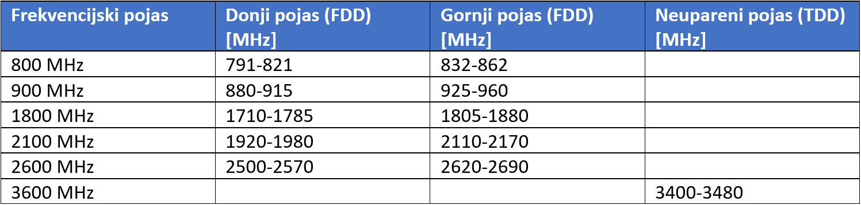
Frekvencijski pojasevi ispod 1 GHz zbog svojih propagacijskih karakteristika pogodni su za pokrivanje većih područja, dok su više frekvencije namijenjene za pokrivanje manjih područja, prvenstveno u svrhu povećanja kapaciteta.

Frekvencijski pojas 800 MHz
Usklađeni tehnički uvjeti za MFCN mreže u pojasu 790-862 MHz (dalje: pojas 800 MHz) na razini Europske unije (dalje: EU) propisani su provedbenom odlukom Europske komisije (dalje: EK) (EU) 2010/267, odnosno ECC Odlukom ECC/DEC/(09)03.
Ovim postupkom javne dražbe se u frekvencijskom pojasu 800 MHz dodjeljuje upareni dio RF spektra od 2x30 MHz koji je podijeljen u šest frekvencijskih blokova od 2x5 MHz i zaštitnog pojasa 790-791 MHz te FDD dupleksnog rascjepa od 821 do 832 MHz. Frekvencijski pojas za silaznu vezu počinje na 791 MHz, a završava na 821 MHz, dok za uzlaznu počinje na 832 MHz i završava na 862 MHz.
Grafički prikaz 1: Raspored za frekvencijski pojas 790-862 MHz
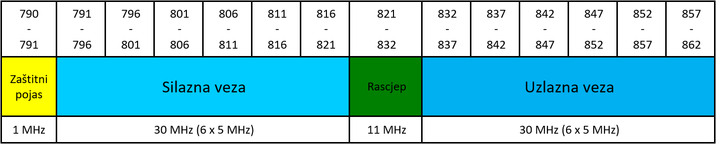

Tehnički uvjeti rada FDD mreža u frekvencijskom pojasu 800 MHz
Opći i tehnički uvjeti za bazne i krajnje postaje u frekvencijskom pojasu 800 MHz propisani su Planom dodjele za frekvencijski pojas 791-821/832-862 MHz iz Priloga B.

Frekvencijski pojas 900 MHz
Usklađeni tehnički uvjeti za MFCN mreže u frekvencijskom pojasu 880-915 MHz/ 925-960 MHz (dalje: pojas 900 MHz) na razini EU propisani su provedbenom odlukom EK (EU) 2009/766 (s uključenim izmjenama (EU) 2011/251 i (EU) 2018/637), odnosno ECC Odlukom ECC/DEC/(06)13.
Ovim postupkom javne dražbe se u frekvencijskom pojasu 900 MHz dodjeljuje upareni dio RF spektra od 2x35 MHz koji je podijeljen u sedam frekvencijskih blokova od 2x5 MHz te FDD dupleksnog rascjepa od 915 do 925 MHz. Frakvencijski pojas za uzlaznu vezu počinje na 880 MHz, a završava na 915 MHz, dok za silaznu vezu počinje na 925 MHz i završava na 960 MHz.
Grafički prikaz 2: Raspored za frekvencijski pojas 880-960 MHz
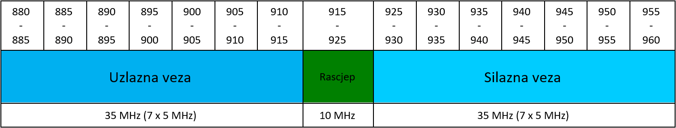

Tehnički uvjeti rada FDD mreža u frekvencijskom pojasu 900 MHz
Opći i tehnički uvjeti za bazne i krajnje postaje u frekvencijskom pojasu 900 MHz propisani su Planom dodjele za frekvencijske pojaseve 880-915/925-960 MHz i 1710-1785/1805-1880 MHz, iz Priloga B, koji je na javnoj raspravi do 16. kolovoza 2022.

Frekvencijski pojas 1800 MHz
Usklađeni tehnički uvjeti za MFCN mreže u frekvencijskom pojasu 1710-1785/1805-1880 MHz (dalje: pojas 1800 MHz) na razini EU propisani su provedbenom odlukom EK (EU) 2009/766 (s uključenim izmjenama (EU) 2011/251 i (EU) 2018/637), odnosno ECC Odlukom ECC/DEC/(06)13.
Ovim postupkom javne dražbe se u frekvencijskom pojasu 1800 MHz dodjeljuje upareni dio RF spektra od 2x75 MHz koji je podijeljen u 15 frekvencijskih blokova od 2x5 MHz te FDD dupleksnog rascjepa od 1785 do 1805 MHz. Frekvencijski pojas za uzlaznu vezu počinje na 1710 MHz, a završava na 1785 MHz, dok za silaznu počinje na 1805 MHz i završava na 1880 MHz.

Grafički prikaz 3: Primjer mogućeg rasporeda za frekvencijski pojas 1710-1880 MHz
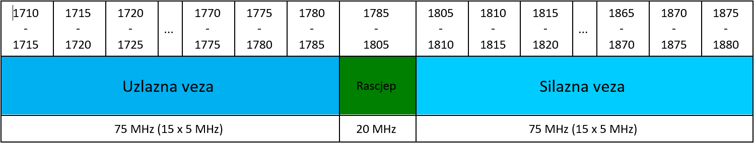

Tehnički uvjeti rada FDD mreža u frekvencijskom pojasu 1800 MHz
Opći i tehnički uvjeti za bazne i krajnje postaje u frekvencijskom pojasu 1800 MHz propisani su Planom dodjele za frekvencijske pojaseve 880-915/925-960 MHz i 1710-1785/1805-1880 MHz, iz Priloga B, koji je na javnoj raspravi do 16. kolovoza 2022.

Frekvencijski pojas 2100 MHz
Usklađeni tehnički uvjeti za MFCN mreže u frekvencijskom pojasu 1920 – 1980/2110 – 2170 MHz (dalje: pojas 2100 MHz) na razini EU propisani su provedbenom odlukom EK (EU) 2012/688 (s uključenim izmjenama (EU) 2020/667), odnosno ECC Odlukom ECC/DEC/(06)01.
Ovim postupkom javne dražbe se u frekvencijskom pojasu 2100 MHz dodjeljuje upareni dio RF spektra od 2x60 MHz koji je podijeljen u 12 frekvencijskih blokova od 2x5 MHz te FDD dupleksnog rascjepa od 1980 do 2110 MHz. Frekvencijski pojas za uzlaznu vezu počinje na 1920 MHz, a završava na 1980 MHz, dok za silaznu počinje na 2110 MHz i završava na 2170 MHz.
Grafički prikaz 4: Primjer mogućeg rasporeda za frekvencijski pojas 1920-2170 MHz
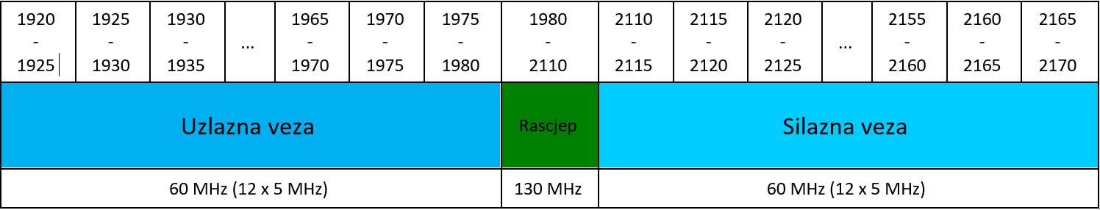

Tehnički uvjeti rada FDD mreža u frekvencijskom pojasu 2100 MHz
Opći i tehnički uvjeti za bazne i krajnje postaje u frekvencijskom pojasu 2100 MHz propisani su Planom dodjele za frekvencijski pojas 1920-1980/2110-2170 MHz iz Priloga B.

Frekvencijski pojas 2600 MHz
Usklađeni tehnički uvjeti za MFCN mreže u frekvencijskom pojasu 2500 – 2690 MHz (dalje: pojas 2600 MHz) na razini EU propisani su provedbenom odlukom EK (EU) 2008/477 (s uključenim izmjenama (EU) 2020/636), odnosno ECC Odlukom ECC/DEC/(05)05.
Ovim postupkom javne dražbe se u frekvencijskom pojasu 2600 MHz dodjeljuje upareni dio RF spektra od 2x70 MHz koji je podijeljen u 14 frekvencijskih blokova od 2x5 MHz. Frekvencijski pojas za uzlaznu vezu počinje na 2500 MHz i završava na 2570 MHz, dok za silaznu vezu počinje na 2620 MHz i završava na 2690 MHz.
Grafički prikaz 5: Primjer mogućeg rasporeda za frekvencijski pojas 2500-2690 MHz
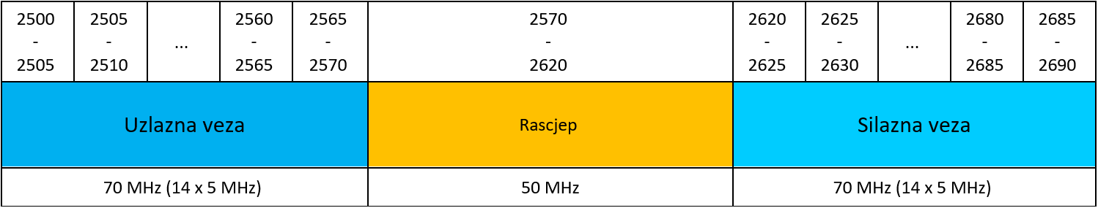

Tehnički uvjeti rada FDD mreža u frekvencijskom pojasu 2600 MHz
Opći i tehnički uvjeti za bazne i krajnje postaje u frekvencijskom pojasu 2600 MHz propisani su Planom dodjele za frekvencijski pojas 2500-2690 MHz iz Priloga B.

Frekvencijski pojas 3600 MHz
Usklađeni tehnički uvjeti za MFCN mreže u frekvencijskom pojasu 3400-3800 MHz (dalje: pojas 3600 MHz) na razini EU propisani su provedbenom odlukom EK (EU) 2019/235, odnosno ECC Odlukom ECC/DEC/(11)06 za bazne postaje s neaktivnim antenskim sustavima (ne-AAS) i s aktivnim antenskim sustavima (AAS).
Frekvencijski pojas 3600 MHz je frekvencijski pojas s nepovoljnijim propagacijskim karakteristikama u odnosu na frekvencijske pojaseve od 800 MHz do 2600 MHz. Ovaj frekvencijski pojas može osigurati operatorima dovoljnu količinu RF spektra koja omogućuje veliku propusnost i kapacitet potreban za podršku velikog broja povezanih uređaja, a time osigurati i najbržu implementaciju 5G tehnologije.
U ovom frekvencijskom pojasu dozvoljena je uporaba vremenskog dupleksa (TDD), a predviđena je dodjela radiofrekvencijskog spektra u višekratnicima bloka frekvencija širine 10 MHz poravnatih od donjeg ruba pojasa na 3400 MHz do 3480 MHz. U skladu s NJFA (NATO Joint Civil/Military Frequency Agreement) sporazumom gornja granična frekvencija za radare u zrakoplovnoj službi je 3410 MHz. Tablicom namjene vojna uporaba nije predviđena u frekvencijskom pojasu 3400-3800 MHz i susjednom frekvencijskom pojasu ispod 3400 MHz.
Implementacija širokopojasnih baznih postaja na otvorenom u najnižim blokovima od 5 MHz, uzimajući u obzir izvanpojasna ograničenja neželjenih emisija za zaštitu radara, zahtijevat će nadogradnju filtera za AAS.
RF spektar 3400-3480 MHz je djelomično dodijeljen na regionalnoj (županijskoj) razini do 2036., sukladno Bazi dodijeljenog RF spektra za pokretne i nepokretne komunikacijske mreže s pokrivanjem na regionalnoj razini.
Grafički prikaz 6: Pregled raspoloživih frekvencijskih blokova po županijama za frekvencijski pojas 3400-3480 MHz
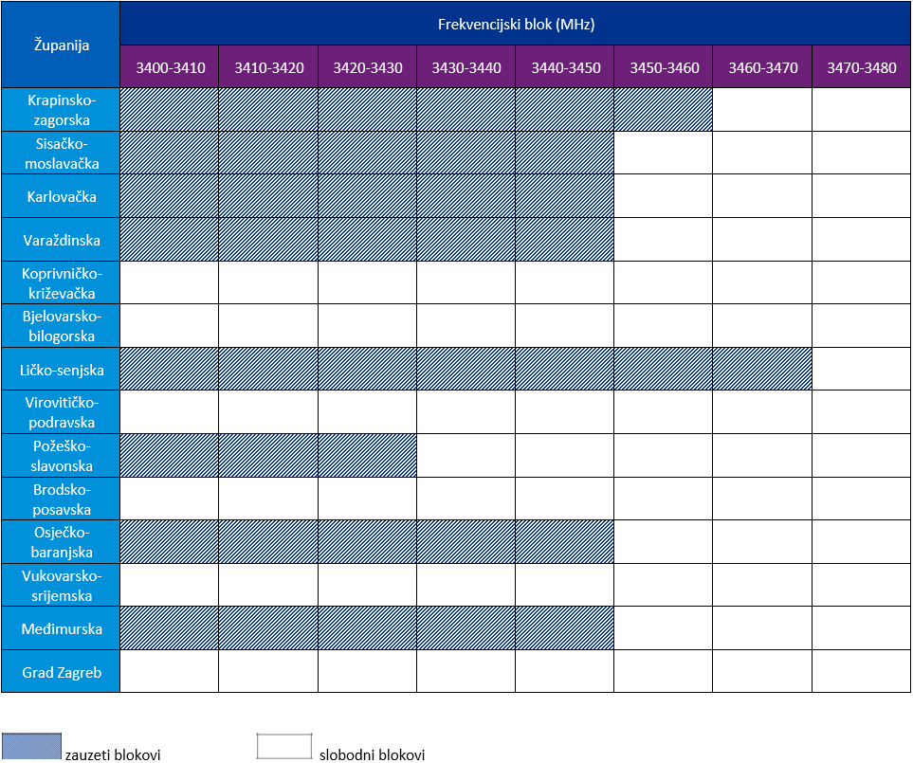
HAKOM će frekvencijski pojas 3400-3480 MHz dodijeliti na regionalnoj (županijskoj) razini.
Nadmetanje će biti provedeno za sedam frekvencijskih blokova u pojasu od 3410 do 3480 MHz, ovisno o njihovoj dostupnosti u pojedinim županijama, odnosno u županijama u kojima nisu dodijeljena prava uporabe za sav raspoloživ RF spektar. Pritom će se frekvencijski blok 3400-3410 MHz dodijeliti bez dodatne naknade ponuđaču koji osvoji frekvencijski blok 3410-3420 MHz.

Tehnički uvjeti rada TDD mreža u frekvencijskom pojasu 3400-3800 MHz
Opći i tehnički uvjeti za bazne i krajnje postaje u frekvencijskom pojasu 3400 – 3800 MHz propisani su Planom dodjele za frekvencijski pojas 3400-3800 MHz iz Priloga B.
Nositelji dozvola u frekvencijskom pojasu 3400-3800 MHz dužni su osigurati nesmetan rad bez štetnih smetnji između TDD mreža. U tu svrhu, nositelji dozvola moraju se pridržavati propisanih uvjeta sinkronizacije, a u slučaju odstupanja od istih moraju primijeniti odgovarajuća tehnička rješenja.
Uvjeti za sinkronizirani način rada TDD mreža određeni su:
- Uporabom strukture okvira propisanog ECC Preporukom (20)03 - Okvir A (DDDSU DDDSU) trajanja 10 ms ili ekvivalente strukture okvira s poravnatim vremenskim okvirima za uzlaznu (UL prijenos) i silaznu vezu (DL prijenos).
- Uporabom zajedničkog referentnog sata (eng. common phase clock reference) na temelju GNSS sustava
U slučaju odstupanja od propisanih uvjeta sinkronizacije pojedini nositelj dozvole mora zadovoljiti uvjete propisane za ograničenje snage ograničene osnove sukladno Planu dodjele za frekvencijski pojas 3400-3800 MHz kako ne bi uzrokovao štetnu smetnju nositelju dozvole koji primjenjuje propisane uvjete sinkronizacije. Isto može zadovoljiti primjenom zaštitnog frekvencijskog pojasa unutar svog dodijeljenog bloka ili smanjenjem izračene snage u susjednim frekvencijskim blokovima u odnosu na drugog nositelja dozvole.
Nositelji dozvola mogu se zajednički dogovoriti oko primjene druge strukture okvira i drugačijeg načina vremenskog usklađivanja zajedničkog referentnog sata te o istom izvijestiti HAKOM. U ovisnosti o stupnju implementacije 5G tehnologije i situaciji u pograničnim područjima, HAKOM može izmijeniti uvjete za sinkronizirani način rada TDD mreža radi osiguranja djelotvorne uporabe RF spektra uz prethodno provedenu javnu raspravu.

Postupak javne dražbe
Postupak javne dražbe obuhvaća sljedeće faze:
- Faza 1: Podnošenje zahtjeva za sudjelovanjem u postupku javne dražbe
- Faza 2: Utvrđivanje ispunjavanja uvjeta za sudjelovanjem u postupku javne dražbe
- Faza 3: Provođenje postupka nadmetanja
- Faza 4: Donošenje odluke o odabiru jednog ili više ponuđača
Zainteresirane strane mogu podnijeti zahtjev za sudjelovanjem u postupku javne dražbe za dodjelu dozvola za uporabu radiofrekvencijskog spektra u frekvencijskim pojasevima kako je navedeno u Tablici 1 u poglavlju 2.1 Frekvencijski pojasevi.
Podnositelji zahtjeva moraju se kvalificirati za sudjelovanje u postupku nadmetanja za pravo dodjele dozvola prema propisanim kriterijima. Podnositelj zahtjeva će biti diskvalificiran ako HAKOM utvrdi da ne udovoljava propisanim uvjetima za pristupanje postupku javne dražbe. Podnositelji zahtjeva koji ispunjavaju sve uvjete iz poglavlja 3.1.1 postaju ponuđači u postupku nadmetanja.
Postupak nadmetanja provodi se u dva dijela. Prvi dio je glavna faza nadmetanja tijekom koje se prolazi kroz jedan ili više krugova podnošenja ponuda, ovisno o potražnji za dostupne frekvencijske blokove. U trenutku kada nije podnesena niti jedna nova ponuda te je potražnja jednaka ili manja od ponude, zaključuje se prvi dio pri čemu je poznata količina frekvencijskih blokova koja će pripasti svakom ponuđaču, no nije poznat njihov točan raspored unutar određenog frekvencijskog pojasa. Kako bi se to odredilo, slijedi drugi dio nadmetanja (faza dodjele frekvencijskih blokova) u kojem se određuje točna pozicija frekvencijskih blokova koji su tijekom prvog dijela nadmetanja pripali određenom ponuđaču. U svrhu određivanja rasporeda frekvencijskih blokova provest će se dodatan krug nadmetanja sa zapečaćenim ponudama u kojem će ponuđači imati priliku ponuditi dodatan iznos za određenu kombinaciju rasporeda frekvencijskih blokova. U fazi dodjele uzet će se u obzir samo one kombinacije koje osiguravaju da se svakom ponuđaču dodijeli kontinuiran niz frekvencijskih blokova. Nakon faze dodjele poznata je točna raspodjela frekvencijskih blokova unutar pojedinog frekvencijskog pojasa te konačni iznosi koje pobjednici nadmetanja trebaju platiti.
U posljednjoj fazi postupka javne dražbe HAKOM na temelju rezultata nadmetanja donosi odluku o odabiru jednog ili više ponuđača kojima će izdati dozvolu/e za uporabu radiofrekvencijskog spektra.

Faze javne dražbe
Postupak javne dražbe odvijat će se kroz četiri faze kako je niže opisano.

Faza 1: Podnošenje zahtjeva za sudjelovanjem u postupku javne dražbe
Sve zainteresirane strane, uključujući postojeće operatore i nove sudionike na tržištu, mogu podnijeti zahtjev za sudjelovanjem u postupku javne dražbe.

Sadržaj zahtjeva
Zahtjev za sudjelovanjem u postupku javne dražbe mora sadržavati sljedeće:
- puni naziv i sjedište podnositelja zahtjeva,
- odgovornu osobu podnositelja zahtjeva,
- kontaktne podatke u svrhu službene korespondencije s HAKOM-om,
- izvadak iz odgovarajućeg registra pravne ili fizičke osobe,
- jasno i nedvosmisleno naznačen frekvencijski pojas i najveća količina RF spektra za koji se podnositelj zahtjeva planira nadmetati te razinu područja za koju će se nadmetati,
- potvrdu Porezne uprave ili drugog nadležnog tijela u državi poslovnog nastana gospodarskog subjekta, kojom se dokazuje da je ispunjena obveza plaćanja dospjelih poreznih obveza i obveza za mirovinsko i zdravstveno osiguranje,
- odgovarajuće jamstvo za ozbiljnost i valjanost sudjelovanja u postupku javne dražbe.
Zahtjev za sudjelovanjem u postupku javne dražbe se podnosi na obrascu danom u Prilogu C.

Jamstvo za ozbiljnost i valjanost sudjelovanja u postupku javne dražbe
Kao uvjet kvalifikacije, podnositelj zahtjeva je uz zahtjev dužan dostaviti jamstvo za ozbiljnost i valjanost sudjelovanja u postupku javne dražbe. Jamstvo mora biti u iznosu koji je proporcionalan najvećoj količini RF spektra za koji se pojedini podnositelj zahtjeva planira nadmetati, sukladno Tablici 2, odnosno u iznosu koji podnositelju zahtjeva osigurava dovoljnu količinu bodova za nadmetanje za određeno područje dodjele, sukladno Tablici 3.
Iznos jamstva za frekvencijske blokove u frekvencijskim pojasevima 800 MHz, 900 MHz, 1800 MHz, 2100 MHz i 2600 MHz, a koji su predmet dodjele prava uporabe RF spektra na nacionalnoj razini, određen je potrebnim brojem bodova za nadmetanje za pojedini frekvencijski blok u određenom frekvencijskom pojasu. Iznos jamstva za jedan bod za nadmetanje iznosi 300.000,00 EUR [1.506.900,00 HRK].
Tablica 2: Iznos jamstva i broj dodijeljenih bodova za nadmetanje na nacionalnoj razini
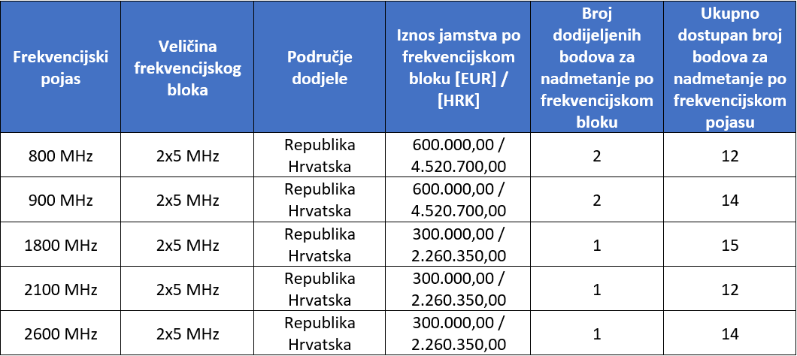
Iznos jamstva za frekvencijske blokove u frekvencijskom pojasu 3600 MHz, a koji su predmet dodjele prava uporabe RF spektra na regionalnoj (županijskoj) razini, određen je potrebnim brojem bodova za nadmetanje za pojedini frekvencijski blok u određenom području dodjele. Iznos jamstva za jedan bod za nadmetanje iznosi 190,00 EUR [1.431,56 HRK]. Na primjer, ukoliko se podnositelj zahtjeva planira nadmetati za jedan frekvencijski blok u Bjelovarsko-bilogorskoj županiji, mora osigurati 5 bodova za nadmetanje, odnosno iznos jamstva u visini 950,00 EUR [7.157,78 HRK], dok će za nadmetanje za jedan frekvencijski blok u Gradu Zagrebu biti potrebno osigurati 20 bodova za nadmetanje, odnosno iznos jamstva u visini od 3.800 EUR [28.631,10 HRK].
Tablica 3: Iznos jamstva i broj dodijeljenih bodova za nadmetanje na regionalnoj (županijskoj) razini
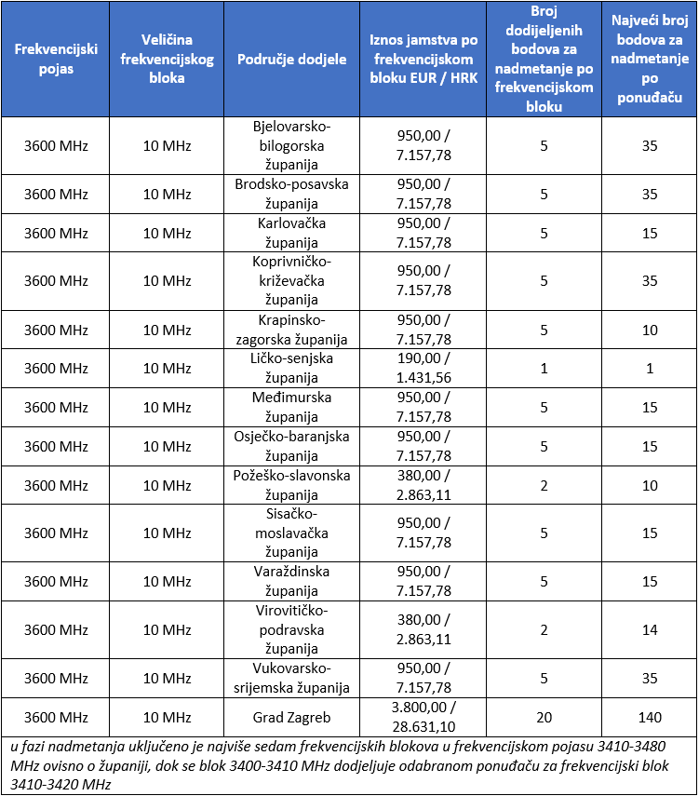
HAKOM će iznos jamstva koji je dostavio pojedini podnositelj zahtjeva uzeti u obzir pri određivanju broja bodova za nadmetanje koji će se dodijeliti svakom ponuđaču u postupku nadmetanja.
Iznos jamstva i broj dodijeljenih bodova za nadmetanje proporcionalno se povećavaju u ovisnosti o planiranoj količini frekvencijskih blokova za koje se podnositelj zahtjeva planira nadmetati u određenom području dodjele.
Na primjer, ukoliko se podnositelj zahtjeva planira nadmetati za dva frekvencijska bloka, iznos jamstva i broj dodijeljenih bodova za nadmetanje povećavaju se dva puta, ukoliko se planira nadmetati za tri frekvencijska bloka, iznos jamstva i broj dodijeljenih bodova za nadmetanje povećavaju se tri puta itd.
U slučaju da se podnositelj zahtjeva planira nadmetati za četiri frekvencijska bloka u Bjelovarsko-bilogorskoj županiji, iznos jamstva kojeg treba dostaviti iznosi 3.800,00 EUR (28.631,10 HRK) na temelju čega će mu se dodijeliti 20 bodova za nadmetanje.
Ukupan iznos jamstva kojeg podnositelj zahtjeva treba predati obuhvaća sve frekvencijske blokove u svim frekvencijskim pojasevima za koje se planira nadmetati.
Ukupan iznos jamstva i broj dodijeljenih bodova za nadmetanje podnositelju zahtjeva određuje se sukladno ograničenjima navedenim u poglavlju 5.4 Ograničenje broja frekvencijskih blokova po pojedinom ponuđaču.
Jamstvo za ozbiljnost i valjanost sudjelovanja u postupku javne dražbe predaje se u obliku bankovne garancije koju izdaje bankarska institucija registrirana u odgovarajućem registru nadležnih institucija Republike Hrvatske ili uplatom novčanog pologa na račun HAKOM-a.
Ako podnositelj zahtjeva kao jamstvo za ozbiljnost i valjanost sudjelovanja dostavlja bankovnu garanciju, ista mora sadržavati:
- naziv korisnika garancije (HAKOM, Zagreb, Ulica Roberta Frangeša-Mihanovića 9, OIB 87950783661);
- naznaku predmeta javne dražbe;
- naznaku da se ista daje za slučajeve nabrojane ovom točkom dokumenta;
- izričiti navod da je bankovna garancija: „neopoziva, bezuvjetna i na prvi poziv“;
- u bankovnoj garanciji nije dopušteno uvjetovanje isplate putem treće osobe (npr. poslovne banke korisnika ili sl.), kao niti zahtjev za dostavom dokaza o ostvarenju uvjeta za naplatu garancije.
U slučaju dostave bankovne garancije, ista se dostavlja u izvorniku u papirnatom obliku.
Izvornik u papirnatom obliku se traži u svrhu ispravnog postupanja u slučaju postavljanja zahtjeva za isplatu iznosa iz garancije, odnosno sigurne naplate istoga od banke.
Podnositelj zahtjeva kao jamstvo za ozbiljnost i valjanost ponude može umjesto dostavljanja bankovne garancije uplatiti novčani polog u odgovarajućem iznosu. Polog se uplaćuje u korist HAKOM-a, Ulica Roberta Frangeša-Mihanovića 9, OIB 87950783661, IBAN: HR7423900011100320173, BIC/SWIFT: HPB ZHR2X, Hrvatska poštanska banka d.d. Zagreb, model: HR00, poziv na broj: 2201, opis plaćanja: "polog za ozbiljnost i valjanost ponude u postupku javne dražbe – naziv podnositelja zahtjeva".
Podnositelj zahtjeva je dokaz o uplati novčanog pologa obvezan priložiti uz zahtjev.
Jamstvo mora biti naplativo do roka od 8 mjeseci od dana donošenja Odluke o raspisivanju javne dražbe.
Bankovna garancija ili polog će biti naplaćen u slučaju da:
- podnositelj zahtjeva odustane od podnesenog zahtjeva nakon isteka roka za dostavu zahtjeva
- ponuđač koji je odabran odlukom o odabiru do roka dospijeća naznačenom na računu ne uplati naknadu za pravo uporabe radiofrekvencijskog spektra po ispostavljenom računu HAKOM-a. Ukoliko odabrani ponuđač ne uplati iznos koji je ispostavljen na računu HAKOM-a, naplaćuje mu se jamstvo te će taj frekvencijski blok/blokovi biti predmet novog postupka dodjele prava uporabe RF spektra. Kod sukcesivnog obročnog plaćanja, jamstvo se naplaćuje ukoliko odabrani ponuđač ne uplati iznos koji je ispostavljen na računu HAKOM-a za prvi obrok naknade za dozvolu za uporabu radiofrekvencijskog spektra.
Bankovna garancija ili novčani polog se vraća nakon što odabrani ponuđač u postupku javne dražbe do roka dospijeća naznačenog na računu HAKOM-a, uplati naknadu za dozvolu za uporabu radiofrekvencijskog spektra. Kod sukcesivnog obročnog plaćanja, bankovna garancija ili novčani polog se vraća nakon uplate prvog obroka naknade za dozvolu za uporabu radiofrekvencijskog spektra. Ponuđačima koji su sudjelovali u postupku, ali nisu izabrani, bankovna garancija ili novčani polog će se vratiti nakon preuzimanja dozvola od odabranih ponuđača ili u slučaju poništenja postupka javne dražbe.

Dostava zahtjeva
Zahtjev za sudjelovanjem u postupku javne dražbe potrebno je dostaviti HAKOM-u u zatvorenoj omotnici s nazivom, adresom i oznakom kako slijedi:
HAKOM
Ulica Roberta Frangeša-Mihanovića 9
10 110 Zagreb
„NE OTVARAJ“
800 MHz, 900 MHz, 1800 MHz, 2100 MHz, 2600 MHz i 3600 MHz – JAVNA DRAŽBA
Ako omotnica nije podnesena u skladu s uvjetima iz Odluke o raspisivanju javne dražbe i odgovarajuće dražbovne dokumentacije, zahtjev se odbacuje.
Dokazi se prilažu u izvorniku ili ovjerenoj preslici.
Dokaz o urednom ispunjenju dospjelih poreznih obveza i o plaćenim doprinosima za mirovinsko i zdravstveno osiguranje ne smiju biti stariji od 30 dana, a ostali dokazi ne smiju biti stariji od šest mjeseci od dana donošenja Odluke o raspisivanju javne dražbe.
Zahtjev se može podnijeti od 17. listopada 2022., a mora biti zaprimljen u pisarnici u sjedištu HAKOM-a, najkasnije do 4. studenog 2022. u 10:00 sati po srednjoeuropskom vremenu, neovisno o načinu dostave zahtjeva.
Zahtjev se podnosi na hrvatskom jeziku u jednom izvorniku u zatvorenoj omotnici s označenim punim nazivom i sjedištem podnositelja zahtjeva. Svi prilozi koji su sastavni dio zahtjeva moraju biti uvezani tako da ne postoji mogućnost izuzimanja ili dodavanja listova, osim u slučaju izmjene i dopune ponude.
Jamstvo ne smije biti oštećeno te se stavlja u PVC perforirani omot, a na otvorenoj strani PVC omota zatvara se klamanjem ili naljepnicom sa žigom podnositelja zahtjeva.
Podnositelj zahtjeva može, najkasnije do isteka roka za dostavu zahtjeva, isti povući podnošenjem pisanog zahtjeva.
Povlačenjem zahtjeva ne gubi se pravo na podnošenje novog zahtjeva unutar roka za dostavu.
Obrazac zahtjeva za sudjelovanjem u postupku javne dražbe nalazi se u Prilogu C.

Faza 2: Utvrđivanje ispunjavanja uvjeta za sudjelovanjem u postupku javne dražbe
Najkasnije do 17. studenog 2022., HAKOM će utvrditi ispunjavanje svih uvjeta za sudjelovanjem u postupku javne dražbe, odnosno mogu li se podnositelji zahtjeva uspješno kvalificirati za sudjelovanje u postupku nadmetanja. U svrhu utvrđivanja gore navedenoga, HAKOM će imenovati interno povjerenstvo.

Uvjeti koje mora ispunjavati zahtjev za sudjelovanjem u postupku javne dražbe
Zahtjev za sudjelovanjem u postupku javne dražbe mora sadržavati svu dokumentaciju iz točke 3.1.1.1 te mora biti podnesen u skladu s načinom opisanim u točkama 3.1.1.2 i 3.1.1.3 Informacijskog memoranduma.
Nepotpuni zahtjevi i zahtjevi u odnosu na koje je potrebno dodatno razjašnjenje šalju se na dopunu. Rok za dostavu dopune/razjašnjenja je pet dana od dana zaprimanja zahtjeva za dopunom.
Nepravovremeni zahtjevi se odbacuju.
HAKOM će odbiti zahtjev za sudjelovanjem u postupku javne dražbe u sljedećim slučajevima:
- ako je protiv podnositelja zahtjeva otvoren predstečajni ili stečajni postupak, osim u slučaju postojanja pravomoćnog rješenja kojim se potvrđuje predstečajni sporazum, odnosno sklopljene predstečajne nagodbe ili pravomoćnog rješenja o potvrdi stečajnog plana,
- ako je podnositelj zahtjeva u postupku likvidacije ili je prestao poslovati,
- ako podnositelj zahtjeva nije ispunio obvezu plaćanja svih dospjelih poreznih obveza i doprinosa za mirovinsko i zdravstveno osiguranje,
- ako podnositelj zahtjeva nije podmirio sve dospjele i nesporne financijske obveze sukladno ZEK-u, u vezi s obavljanjem djelatnosti elektroničkih komunikacija,
- ako je podnositelj zahtjeva dao netočne podatke ili izjave, ili je prikrio podatke u vezi s dokazima o ispunjavanju uvjeta iz točke 3.1.1.1 ovog Informacijskog memoranduma,
- ako podnositelj zahtjeva ne zadovoljava uvjete za sudjelovanjem u postupku javne dražbe utvrđene Odlukom o raspisivanju javne dražbe i pripadajućom dražbovnom dokumentacijom.

Zajedničko podnošenje zahtjeva i povezana društva
Tijekom cijelog postupka javne dražbe podnositelji zahtjeva i ponuđači ne smiju sklapati sporazume niti se upuštati u bilo koje drugo ponašanje koje bi moglo imati za posljedicu ugrožavanje cjelovitosti dražbovnog postupka.
Podnositeljima zahtjeva zabranjeno je međusobno uspostavljanje izravnog ili neizravnog kontakta i razmjena informacija s ciljem utjecaja na ishod dražbovnog postupka.
HAKOM dopušta zajedničko podnošenje zahtjeva za dodjelu RF spektra. Ponude mogu podnositi konzorciji, udruženja tvrtki ili druge vrste partnerstava. U takvim slučajevima podnositelj zahtjeva morat će dostaviti podatke o odnosu između članova. Zajednica može predati samo jedan zahtjev za sudjelovanjem u postupku javne dražbe.
U slučaju zajedničkog podnošenja zahtjeva, podnositelji do 4. studenog 2022. moraju dostaviti potpisanu izjavu iz koje je razvidno da nisu u odnosu povezanih društva s bilo kojim drugim podnositeljem zahtjeva.
Podnositelj zahtjeva ne može biti povezan s drugim podnositeljem zahtjeva vlasništvom, svi podnositelji zahtjeva moraju djelovati kao neovisni subjekti.
Ukoliko HAKOM utvrdi da su dva ili više podnositelja zahtjeva povezana društva, HAKOM će objaviti njihov identitet i odrediti rok do kojeg moraju poduzeti sve potrebne mjere kako bi zadovoljili zahtjev HAKOM-a da prestaju biti povezana društva. Povezani podnositelji zahtjeva moraju zajednički dostaviti HAKOM-u obavijest s dokazima o prestanku važenja statusa povezanih društava. Svaki podnositelj zahtjeva za kojega se ne može utvrditi da nije u povezanom trgovačkom odnosu u odnosu na drugog podnositelja zahtjeva, neće biti kvalificiran za sudjelovanje u postupku javne dražbe.

Obavijest sudionicima o ispunjavanju uvjeta za sudjelovanjem u postupku javne dražbe
HAKOM će najkasnije do 17. studenog 2022. svakog podnositelja zahtjeva obavijestiti ispunjava li sve potrebne uvjete za sudjelovanjem u postupku javne dražbe, uz navođenje datuma i vremena početka sljedeće faze postupka.
Popis kvalificiranih sudionika za svaki pojedini frekvencijski pojas bit će objavljen na HAKOM-ovoj službenoj internetskoj stranici prije početka faze nadmetanja.

Faza 3: Provođenje postupka nadmetanja
Samo kvalificiranim podnositeljima zahtjeva omogućeno je sudjelovanje u postupku nadmetanja te oni postaju ponuđači u postupku nadmetanja.
Postupak nadmetanja uključuje dostavu sigurnosnih podataka za pristup elektroničkom sustavu nadmetanja, edukaciju ponuđača, sudjelovanje u probnom postupku nadmetanja, glavnu fazu nadmetanja i fazu dodjele.

Priprema postupka nadmetanja
HAKOM će svakom ponuđaču u postupku nadmetanja poslati obavijest o datumu i vremenu početka nadmetanja sukladno točki 3.1.2.3.
HAKOM će svakom ponuđaču dostaviti sigurnosne podatke za pristup elektroničkom sustavu nadmetanja, uključujući digitalne certifikate.
Od ponuđača se očekuje da osiguraju e-mail adresu i telefon kao alternativni oblik komunikacije te da podatke o istima dostave HAKOM-u. Također, ponuđači trebaju osigurati računala koja zadovoljavaju minimalno određenu konfiguraciju i stabilnu internetsku vezu s do deset fiksnih IP adresa.
Prije početka glavne faze nadmetanja, u razdoblju od 21. studenog do 2. prosinca 2022., HAKOM će provesti edukaciju na kojoj će ponuđače upoznati s elektroničkim sustavom nadmetanja. Edukacija će biti održana na engleskom jeziku putem videokonferencije. U sklopu edukacije održat će se probni postupak nadmetanja. Provest će se po jedan probni postupak nadmetanja za svakog sudionika nadmetanja. Detaljniji opis elektroničkog sustava nadmetanja dan je u poglavlju 6.

Glavna faza nadmetanja
U glavnoj fazi nadmetanja, kroz jedan ili više krugova, ponuđači istodobno podnose ponude za pravo uporabe jednog ili više frekvencijskih blokova. U postupku nadmetanja na nacionalnoj razini ponude se podnose za sve frekvencijske pojaseve istovremeno, dok se na regionalnoj razini ponude podnose za sve regije (županije) istovremeno. Svakom podnesenom ponudom za određeni frekvencijski blok iskorištava se ranije definirani broj bodova za nadmetanje. Ponuđači ne mogu koristiti više bodova za nadmetanje od onoga koji im je dodijeljen na temelju iskazane najveće količine potražnje za frekvencijskim blokovima tijekom podnošenja zahtjeva za sudjelovanjem u postupku javne dražbe.
Ponuđaču je dozvoljeno u prvom krugu nadmetanja koristiti manje bodova za nadmetanje od onih koje ima na raspolaganju temeljem dostavljenog jamstva za ozbiljnost i valjanost sudjelovanja. U slučaju da ponuđač u prvom krugu podnese manji broj ponuda od onoga što mu raspoloživi broj bodova za nadmetanje dopušta, na taj će način svojevoljno izgubiti dio ili sve bodove za nadmetanje.
Financijska izloženost ponuđača određena je potražnjom ostalih ponuđača koji sudjeluju u postupku nadmetanja te početnim cijenama koje HAKOM određuje na početku svakog kruga nadmetanja. Svaki frekvencijski blok ima svoju cijenu u svakom krugu nadmetanja i ta cijena ne ovisi o cijenama preostalih frekvencijskih blokova. U prvom krugu nadmetanja cijena svakog frekvencijskog bloka određena je prema unaprijed definiranim početnim cijenama.
Ponuđači podnose ponude za generičke frekvencijske blokove koji su od njihovog interesa. Na kraju svakog kruga, HAKOM će analizirati zaprimljene ponude i odrediti najviše ponuđene cijene za svaki generički frekvencijski blok, odnosno vodeće ponude. Ukoliko za pojedine generičke frekvencijske blokove pristigne više ponuda s identičnim iznosima, vodeća ponuda odredit će se prema pravilu slučajnog odabira. U slučaju da se tijekom određenog kruga nadmetanja za pojedini generički frekvencijski blok ne podnese niti jedna ponuda, cijena tog frekvencijskog bloka ostaje nepromijenjena.
Sučelje elektroničkog sustava nadmetanja bit će predstavljeno ponuđačima u okviru probnog nadmetanja.
Nakon svakog kruga nadmetanja objavljuju se podaci o zaprimljenim ponudama. Navedeno uključuje:
- Informacije koje se generiraju na razini pojedinog ponuđača:
- Broj ponuda koje je ponuđač predao u upravo završenom krugu nadmetanja;
- Broj vodećih ponuda koje trenutno ima ponuđač i odgovarajuće postignute cijene frekvencijskih blokova;
- Preostala neiskorištena prava preskakanja krugova za tog ponuđača;
- Stanje bodova za nadmetanje ponuđača za sljedeći krug glavne faze nadmetanja;
- Financijska izloženost ponuđača (zbroj vodećih ponuda koje je podnio ponuđač) nakon završetka svakog kruga nadmetanja;
Napomena: Informacije koje se generiraju na razini pojedinog ponuđača vidljive su samo tom ponuđaču na kojeg se odnose te ih drugi ponuđači ne vide.
- Informacije koje se generiraju na razini svih ponuđača (generalne informacije):
- Nakon svakog kruga nadmetanja objavit će se informacija o prekomjernoj potražnji i iznos vodeće ponude za svaku kategoriju frekvencijskih blokova. Informacije o prekomjernoj potražnji u glavnoj fazi nadmetanja bit će objavljene na razini frekvencijskog pojasa, odnosno izražene kao broj podnesenih ponuda za određeni frekvencijski blok.
Ponuđač koji je podnio vodeću ponudu za određeni generički frekvencijski blok ne može povući svoju ponudu (ponuda je obvezujuća) niti odustati od nje sve dok neki drugi ponuđač ne podnese višu ponudu za taj generički frekvencijski blok. Ponuđač koji je u prethodnom krugu podnio vodeću ponudu za pojedini frekvencijski blok ne može povećati svoju ponudu za taj isti blok.
Ponuđač koji nije podnio vodeću ponudu za određeni frekvencijski blok, u sljedećem krugu može odustati od podnošenja nove ponude za taj frekvencijski blok, može podnijeti novu ponudu za isti frekvencijski blok uvećanu za minimalni iznos porasta cijene ili može podnijeti ponudu za neki drugi frekvencijski blok. U slučaju da ponuđač nije iskoristio sve raspoložive bodove za nadmetanje tijekom određenog kruga, a pritom nije koristio opciju preskakanja kruga, neiskorišteni bodovi mu se brišu i ne može ih više koristiti za podnošenje ponuda tijekom narednih krugova.
Krug u kojem nema podnesenih novih ponuda ili iskorištenih opcija za preskakanje krugova predstavlja završni krug glavne faze nadmetanja.

Organizacija glavne faze nadmetanja
Glavna faza nadmetanja može se provoditi u periodu od 09:00 do 12:00 i od 13:00 do 17:00 sati tijekom radnog dana (od ponedjeljka do petka).
Ne postoji ograničenje broja krugova koji se mogu održati radnim danom.
Trajanje kruga nadmetanja ne može biti kraće od 15 minuta i duže od 120 minuta. Trajanje kruga nadmetanja određuje HAKOM prema vlastitoj procjeni. Nakon što svi ponuđači predaju svoje ponude, HAKOM može završiti krug nadmetanja ranije ili pričekati završetak kruga prema rasporedu.
HAKOM će planirani raspored za sljedeći dan (broj i vrijeme početka planiranih krugova) objaviti po završetku nadmetanja tog dana. HAKOM zadržava pravo izmjene planiranog rasporeda krugova ovisno o tijeku nadmetanja, o čemu će svi ponuđači biti pravovremeno obaviješteni.
Između svakog kruga nadmetanja određena je pauza u trajanju 15-30 minuta kako bi se ponuđači i HAKOM pripremili za sljedeći krug nadmetanja. Svakog dana trajanja glavne faze nadmetanja predviđena je pauza za ručak između 12:00 i 13:00 sati.
HAKOM zadržava pravo odgode početka kruga nadmetanja u slučaju kada zbog tehničkih poteškoća ili drugih prepreka nije u mogućnosti započeti krug prema planiranom rasporedu. Ponuđač ne može zatražiti odgodu početka kruga nadmetanja, izuzev u slučaju više sile u kojem slučaju će doći do odgode početka kruga nadmetanja.
Nakon završetka glavne faze nadmetanja (Dan X), sljedećeg radnog dana (Dan X + 1) HAKOM će ponuđačima najaviti dostupne kombinacije dodjele frekvencijskih blokova. Faza dodjele održat će se najranije sljedećeg radnog dana nakon najave dostupnih mogućnosti dodjele frekvencijskih blokova (Dan X + 2), a HAKOM će pravovremeno obavijestiti ponuđače o vremenu početka nadmetanja u fazi dodjele.

Redoslijed nadmetanja
Redoslijed nadmetanja tijekom postupka javne dražbe određen je na sljedeći način:
  - frekvencijski pojasevi 800 MHz, 900 MHz, 1800 MHz, 2100 MHz i 2600 MHz na nacionalnoj razini
  - frekvencijski pojas 3600 MHz na regionalnoj (županijskoj) razini.
Po završetku glavne faze pojedinog nadmetanja, slijedi faza dodjele koja će odrediti konačan raspored frekvencijskih blokova među ponuđačima. Po završetku faze dodjele, započinje se sa sljedećim postupkom nadmetanja.

Faza dodjele frekvencijskih blokova
Po završetku glavne faze nadmetanja, kojom je određena količina RF spektra koja će se dodijeliti svakom ponuđaču, održat će se faza dodjele koja će odrediti konačnu raspodjelu radiofrekvencijskog spektra među ponuđačima, odnosno točan položaj frekvencijskih blokova svakog ponuđača unutar određenog frekvencijskog pojasa. U ovoj fazi ponuđači imaju mogućnost izabrati položaj frekvencijskih blokova s obzirom da su tijekom prethodne faze podnosili ponude samo za broj frekvencijskih blokova (tj. za generičke frekvencijske blokove).
Ova faza će osigurati da se ponuđačima dodijeli kontinuirani RF spektar.
U fazi dodjele održat će se jedan krug nadmetanja za pojedini frekvencijski pojas u sklopu elektroničkog sustava nadmetanja tijekom kojeg će svi ponuđači koji su ostvarili pravo na dodjelu određenog broja frekvencijskih blokova imati mogućnost podnijeti dodatne ponude u kojima će naznačiti koji dodatan iznos su spremni platiti za točno određen raspored frekvencijskih blokova unutar određenog frekvencijskog pojasa. Format nadmetanja će biti kombinatorno nadmetanje sa zapečaćenim ponudama s pravilom druge cijene izračunate temeljem oportunitetnog troška, a način određivanja pobjednika nadmetanja i cijene koju pobjednici nadmetanja trebaju platiti detaljnije je opisan u poglavljima 5.5.4 i 5.5.5.
Za pojedini frekvencijski pojas na nacionalnoj razini u fazi dodjele provodi se zasebno nadmetanje.
Redoslijed nadmetanja u fazi dodjele za frekvencijske pojaseve na nacionalnoj razini određen je na sljedeći način:
  - frekvencijski pojas 800 MHz
  - frekvencijski pojas 900 MHz
  - frekvencijski pojas 1800 MHz
  - frekvencijski pojas 2100 MHz
  - frekvencijski pojas 2600 MHz

Faza 4: Donošenje odluke o odabiru jednog ili više ponuđača
Ishod faze dodjele HAKOM će utvrditi u skladu s pravilima postupka nadmetanja te će donijeti odluku o odabiru jednog ili više ponuđača.
Ukupan iznos koji plaća svaki pobjednički ponuđač zbroj je konačnih cijena za svaki frekvencijski blok za koji je ostvario pravo uporabe RF spektra tijekom glavne faze nadmetanja, uz mogući dodatni iznos utvrđen tijekom faze dodjele.
Dozvole za uporabu RF spektra će biti izdane pojedinom ponuđaču nakon podmirenja svih dospjelih dugovanja tog konkretnog ponuđača kojem se izdaje dozvola.
Dozvola će važiti od dana donošenja odluke o odabiru najpovoljnijih ponuđača.

Vremenski okvir javne dražbe
Postupak javne dražbe započinje donošenjem Odluke o raspisivanju javne dražbe. Vremenski okvir po fazama postupka javne dražbe je sljedeći:
- Faza 1: Podnošenje zahtjeva za sudjelovanjem u postupku javne dražbe
  - Od 17. listopada do 4. studenog 2022.
- Faza 2: Utvrđivanje ispunjavanja uvjeta za sudjelovanjem u postupku javne dražbe
  - Od 7. studenog do 17. studenog 2022.
- Faza 3: Provođenje postupka nadmetanja
  - Faza 3.1: Edukacija i provedba probnog postupka nadmetanja
    - Od 21. studenog do 2. prosinca 2022.
  - Faza 3.2: Glavne faze nadmetanja i faze dodjele (jedno nadmetanje u glavnoj fazi i 5 pojedinačnih nadmetanja u fazi dodjele za frekvencijske pojaseve 800 MHz, 900 MHz, 1800 MHz, 2100 MHz i 2600 MHz na nacionalnoj razini, te jedno nadmetanje u glavnoj fazi i jedno nadmetanje u fazi dojele za frekvencijski pojas 3600 MHz na regionalnoj (županijskoj) razini)
    - Od 16. siječnja 2023. do 17. veljače 2023. (ovisno o trajanju pojedinih nadmetanja, završetak glavne faze nadmetanja i faze dodjele može nastupiti ranije ili kasnije od 17. veljače 2023.)
- Faza 4: Donošenje odluke o odabiru jednog ili više ponuđača i izdavanje dozvola za uporabu RF spektra
  - Do 10. ožujka 2023. (u slučaju da nadmetanje ne završi do 17. veljače 2023., odluka o odabiru jednog ili više ponuđača će se donijeti u primjerenom roku po završetku nadmetanja)
Vremenski okvir pojedinih faza javne dražbe prikazan je u Grafičkom prikazu 7.
Grafički prikaz 7: Vremenski okvir faza javne dražbe
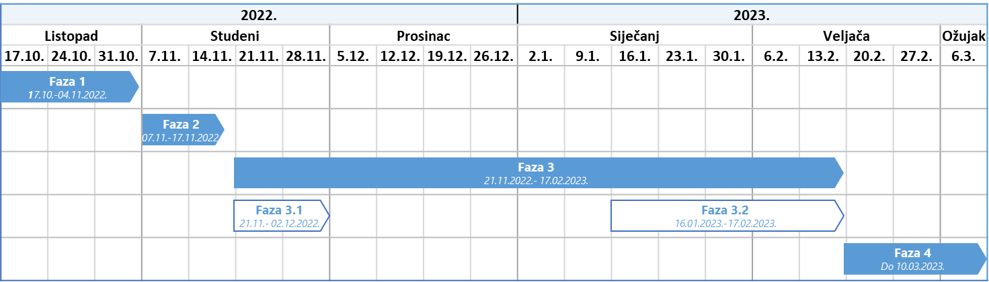
Rok provedbe cjelokupnog postupka javne dražbe određen je ZEK-om.

Format nadmetanja
Odabirom prikladnog formata nadmetanja, uz odgovarajuće parametre, moguće je postići željenu korist za tržište i korisnike elektroničkih komunikacija u Republici Hrvatskoj, u vidu odnosa obaveza operatora (pokrivanje određenih područja države određenom razinom signala, investiranje u infrastrukturu) i cijene koja će biti postignuta u postupku nadmetanja. Ovime se osiguravaju pretpostavke za pravedno vrednovanje prirodnog resursa koji se daje na uporabu onom operatoru koji ponudi najviši iznos uz obvezu ispunjenja ostalih postavljenih uvjeta za dodjelu RF spektra.
U ovom postupku javne dražbe primjenjuje se simultano nadmetanje u više krugova – Simultaneous Multi-Round Auction (SMRA) s fazom dodjele (eng. Assignment Phase), koja se provodi po principu kombinatornog nadmetanja sa zapečaćenim ponudama – Sealed Bid Combinatorial Auction (SBCA).

Simultano nadmetanje u više krugova – Simultaneous Multi-Round Auction (SMRA)
Simultano nadmetanje u više krugova (SMRA) jednostavan je i raširen format nadmetanja za dodjelu prava uporabe većeg broja frekvencijskih blokova iz različitih frekvencijskih pojaseva. SMRA format nadmetanja omogućuje ponuđačima da istovremeno podnose ponude za više pojedinačnih frekvencijskih blokova.
Nadmetanje se odvija u nizu krugova s ograničenim vremenom za podnošenje ponuda. Ponuđačima je u svakom krugu podnošenja ponuda omogućeno podnijeti ponude za jedan ili više frekvencijskih blokova.
Ukoliko je postojala barem jedna ponuda za određeni frekvencijski blok u prethodnom krugu, u sljedećem krugu će se cijena za taj blok povećati. Za blokove bez podnesene ponude, cijena u sljedećem krugu ostaje ista. Nadmetanje u pravilu završava kada se utvrdi da nije podnesena nova ponuda niti za jedan ponuđeni frekvencijski blok.

Kombinatorno nadmetanje sa zapečaćenim ponudama – Sealed Bid Combinatorial Auction (SBCA)
U sklopu faze dodjele ponuditelji podnose ponude za raspored frekvencijskih blokova unutar frekvencijskih pojaseva uzastopno počevši od nižih prema višim frekvencijskim pojasevima. Nakon svakog pojedinačnog nadmetanja u fazi dodjele ponuđačima će biti dostupna ograničena količina informacija, a ponuđači će znati samo svoju poziciju blokova unutar određenog frekvencijskog pojasa.
U kombinatornom nadmetanju sa zapečaćenim ponudama ponuđači u jednom krugu podnose međusobno isključive ponude za različite kombinacije frekvencijskih blokova.
Sve podnesene ponude se procjenjuju, a kombinacija ponuda (najviše jedna ponuda po ponuđaču) koja predstavlja najveću ukupnu vrijednost odabire se kao dobitna.

Ostali elementi javne dražbe

Kategorije i veličine frekvencijskih blokova
Količine RF spektra pojedinih frekvencijskih pojaseva koje su uključene u postupak javne dražbe navedene su u Tablicama 4 i 5.
Tablica 4 Kategorije blokova u postupku javne dražbe na nacionalnoj razini
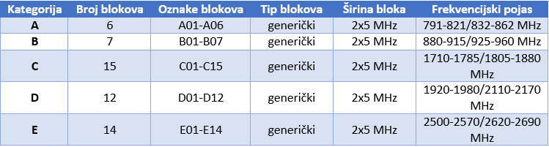
Tablica 5 Kategorije blokova u postupku javne dražbe za frekvencijski pojas 3400-3480 MHz na regionalnoj (županijskoj) razini
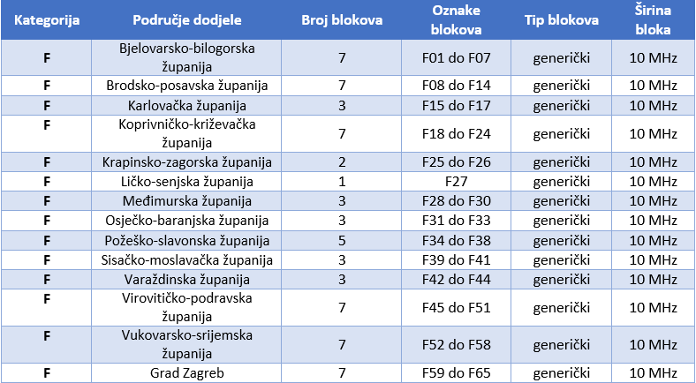

Generički frekvencijski blokovi
Generički frekvencijski blokovi su dijelovi određenog frekvencijskog pojasa iste širine i kvalitete bez točno određenog položaja. Ponude u glavnoj fazi nadmetanja ne podnose se za konkretne blokove s točno određenim položajem u frekvencijskom pojasu.
RF spektar koji je predmet nadmetanja podijeljen je u niz kategorija generičkih blokova kako bi se izbjegao rizik da ponuđači u konačnici ostvare pravo na uporabu manje količine RF spektra u odnosu na njihov plan i/ili potrebu, te izbjegao rizik da se ponuđačima ne dodijele kontinuirani frekvencijski blokovi.

Rangiranje vodećih ponuda
Na kraju svakog kruga glavne faze nadmetanja određuju se ponuđači s vodećim ponudama za određene frekvencijske blokove, kako bi ponuđači znali za koje će frekvencijske blokove ostvariti pravo uporabe i koliko će platiti ukoliko se nadmetanje završi u tom krugu. Vodeće ponude utvrđuju se na temelju zaprimljenih ponuda za svaku kategoriju frekvencijskih blokova na kraju svakog kruga glavne faze nadmetanja.
U slučaju da više ponuđača ponudi identičnu cijenu za isti frekvencijski blok, ponuđač s vodećom ponudom za taj frekvencijski blok će biti nasumično određen.

Početne cijene
Početna cijena jest najmanji iznos naknade za uporabu RF spektra za koju HAKOM može izdati dozvole za uporabu RF spektra.
Početne cijene definirane su na temelju benchmarking metode. Više informacija o korištenoj benchmarking metodi i elementima koji su uzeti u obzir pri izračunu početnih cijena dostupno je u Prilogu A.
Početna cijena svakog frekvencijskog bloka dana je u nastavku:
- 800 MHz – 7.000.000,00 EUR [52.741.500,00 HRK] po frekvencijskom bloku od 2x5 MHz na nacionalnoj razini.
- 900 MHz – 7.000.000,00 EUR [52.741.500,00 HRK] po frekvencijskom bloku od 2x5 MHz na nacionalnoj razini.
- 1800 MHz – 2.000.000,00 EUR [15.069.000,00 HRK] po frekvencijskom bloku od 2x5MHz na nacionalnoj razini.
- 2100 MHz – 2.000.000,00 EUR [15.069.000,00 HRK] po frekvencijskom bloku od 2x5MHz na nacionalnoj razini.
- 2600 MHz – 700.000,00 EUR [5.274.150,00 HRK] po frekvencijskom bloku od 2x5MHz na nacionalnoj razini.

- 3600 MHz – individualno određeni iznos po frekvencijskom bloku od 10 MHz na regionalnoj (županijskoj) razini za svaku županiju RH i Grad Zagreb kao što je prikazano niže u Tablici 6;
Tablica 6: Početne cijene frekvencijskih blokova širine 10 MHz na regionalnoj (županijskoj) razini
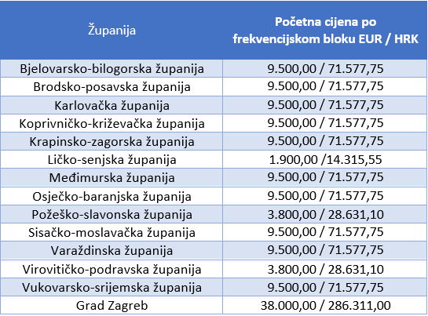

Ograničenje broja frekvencijskih blokova po pojedinom ponuđaču
U ovom postupku javne dražbe postavljeno je ograničenje broja frekvencijskih blokova (količine RF spektra) za koje pojedini ponuđač može ostvariti pravo uporabe. Ograničenje se postavlja za frekvencijske pojaseve 800 MHz, 900 MHz, 1800 MHz, 2100 MHz i 2600 MHz, te frekvencijski pojas 3600 MHz.

Ograničenje količine RF spektra po pojedinom ponuđaču za frekvencijske pojaseve 800 MHz, 900 MHz, 1800 MHz, 2100 MHz i 2600 MHz
Ograničenja količine RF spektra po pojedinom ponuđaču dana su u Tablici 7.
Tablica 7: Pregled ograničenja količine RF spektra po ponuđaču za frekvencijske pojaseve 800 MHz, 900 MHz, 1800 MHz, 2100 MHz i 2600 MHz
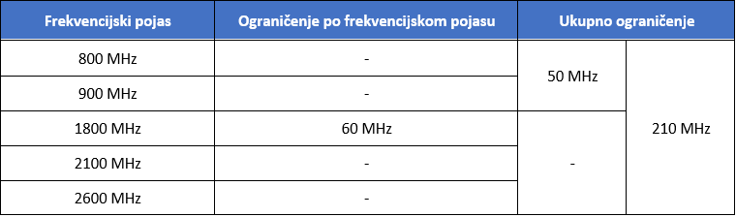

Ograničenje područja dodjele RF spektra po pojedinom ponuđaču za frekvencijski pojas 3600 MHz na regionalnoj (županijskoj) razini
Za frekvencijski pojas 3600 MHz postavljeno je ograničenje definirano prema broju stanovnika određenog područja dodjele kako bi se ograničio utjecaj regionalnih ponuđača na tržište mreža pokretnih komunikacija na nacionalnoj razini.
U Tablici 8 dan je pregled broja bodova po području dodjele s obzirom na raspon broja stanovnika u tom području.
Tablica 8: Pregled broja bodova po području dodjele s obzirom na raspon broja stanovnika
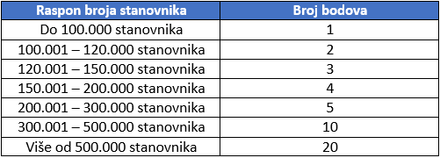
Bodovi po pojedinoj županiji određeni su temeljem broja stanovnika kako je prikazano u Tablici 9.
Tablica 9: Pregled broja bodova po pojedinoj županiji
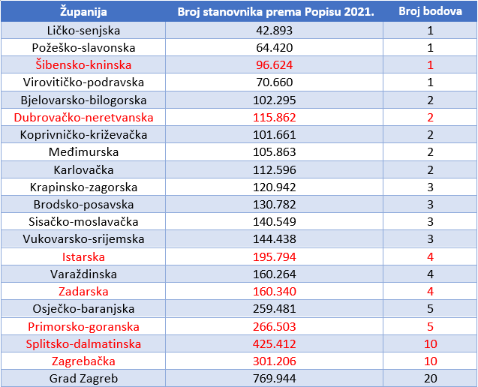
U županijama označenim crvenom bojom dodijeljen je sav raspoloživ RF spektar u frekvencijskom pojasu 3400-3480 MHz.
Za svakog ponuđača postavljeno je ograničenje broja bodova s obzirom na područje pokrivanja koje može ostvariti. U obzir se uzimaju i prethodno dodijeljeni frekvencijski blokovi i njima pripadajući ostvareni bodovi. Shodno tome, određenim su ponuđačima već dodijeljeni bodovi, a trenutni prikaz bodovnog stanja operatora ostvarenog na temelju prethodno dodijeljenog RF spektra, dan je u Tablici 10.
Tablica 10: Pregled bodovnog stanja operatora ostvarenog na temelju prethodno dodijeljenog RF spektra
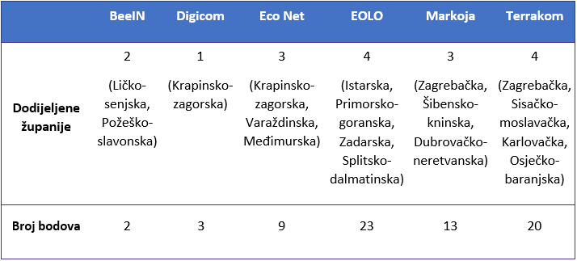
Najveći broj bodova kojeg pojedini ponuđač može iskoristiti za ostvarivanje željenog područja pokrivanja iznosi 32. Operatori kojima je ranije dodijeljen RF spektar u određenim područjima mogu se prema ovdje određenim ograničenjima natjecati za RF spektar u različitim područjima sve do iznosa od ukupno 32 boda.
Dodjeljuje se isti broj bodovaneovisno o broju dodijeljenih frekvencijskih blokova u određenom području.
U slučaju da pojedini operator želi povećati broj frekvencijskih blokova u županiji za koju mu je ranije izdana dozvola za uporabu RF spektra u frekvencijskom pojasu 3400 – 3480 MHz, te je to moguće s obzirom na raspoloživ broj frekvencijskih blokova, neće mu se ponovno pribrajati bodovi za tu županiju. Na primjer, ako se operator Terrakom želi u područjima Sisačko-moslavačke, Karlovačke i Osječko-baranjske županije nadmetati za neki od tri raspoloživa frekvencijska bloka, njegov broj bodova s obzirom na ostvareno područje pokrivanja na temelju prethodno dodijeljenog RF spektra i dalje ostaje 20 pa osim dodatnih frekvencijskih blokova u tim županijama, ima mogućnost, ukoliko to želi, podnositi ponude za željeni broj frekvencijskih blokova u novim županijama sve do ukupnog broja bodova 32. Sukladno tome, operator Terrakom ima, primjerice, mogućnost podnositi ponude za dodatne frekvencijske blokove u Sisačko-moslavačkoj, Karlovačkoj i Osječko-baranjskoj županiji (županije uključene u trenutno bodovno stanje: 20) te u novim županijama, primjerice, Bjelovarsko-bilogorskoj (2), Koprivničko-križevačkoj (2), Varaždinskoj (4), Virovitičko-podravskoj (1) i Vukovarsko-srijemskoj (3). Ukupan broj bodova u ovom primjeru bi iznosio 32 (20+2+2+4+1+3). Dodatno, operator Terrakom nema mogućnost sudjelovati u nadmetanju za frekvencijske blokove na području Grada Zagreba (20), jer u tom slučaju zbroj bodova za područje pokrivanja iznosi 40 (20+20), što je više od maksimalno dopuštenog broja bodova za područje pokrivanja (32).

Pravila nadmetanja
SMRA format koristi jednostavna pravila koja potiču ponuđače da budu aktivni od samog početka nadmetanja.

Bodovi za nadmetanje
Bodovi za nadmetanje izražavaju ukupnu potražnju ponuđača i predstavljaju ograničenje maksimalnog broja ponuda koje ponuđač može podnijeti u pojedinom krugu glavne faze nadmetanja. Ponuđač mora imati dovoljan broj bodova za nadmetanje kako bi mogao podnijeti ponudu za željeni broj frekvencijskih blokova.
Svaki će ponuđač imati određeni broj bodova za nadmetanje na početku faze nadmetanja, a isti su određeni visinom uplaćenog jamstva za ozbiljnost i valjanost sudjelovanja na javnoj dražbi kako je opisano u poglavlju 3.1.1.2. Bodovi za nadmetanje u svakom sljedećem krugu jednaki su aktivnosti ponuđača iz prethodnog kruga, izuzev ukoliko ponuđač koristi pravo preskakanja kruga. U tom slučaju, bodovi za nadmetanje jednaki su aktivnosti iz kruga koji je prethodio krugu u kojem je ponuđač koristio pravo preskakanja.
Aktivnost ponuđača u jednom krugu predstavlja zbroj bodova za nadmetanje iskorištenih za podnošenje svih njegovih ponuda tijekom kruga, uključujući i trenutno vodeće ponude za određene blokove frekvencija. Ponuđač koji smanji svoju aktivnost u krugu, imat će manje bodova za nadmetanje u sljedećem krugu i krugovima nakon toga.
Aktivnost ponuđača u trenutnom krugu određuje kvalificiranost ponuđača za podnošenje istog broja ponuda u idućem krugu. Aktivnost ponuđača u krugu ne smije premašiti broj bodova za nadmetanje dodijeljenih tom ponuđaču za taj krug.
Raspoloživi bodovi u postupku nadmetanja na nacionalnoj razini mogu se koristititi za podnošenje ponuda u svim frekvencijskim pojasevima u skladu s najvećom dozvoljenom količinom RF spektra određenom za pojedini frekvencijski pojas u skladu s Tablicom 7 u poglavlju 5.4.1. Broj dodijeljenih bodova za nadmetanje po frekvencijskom bloku za pojedini frekvencijski pojas određen je Tablicom 11, a u skladu s kojom je moguće korištenje raspoloživih bodova za nadmetanje u svim frekvencijskim pojasevima tijekom trajanja postupka nadmetanja. Za podnošenje ponude za jedan frekvencijski blok od 2x5 MHz u frekvencijskim pojasevima 800 MHz i 900 MHz potrebna su dva boda, dok je u frekvencijskim pojasevima 1800 MHz, 2100 MHz i 2600 MHz potreban jedan bod.

Bodovi za nadmetanje dodijeljeni pojedinom frekvencijskom bloku
Bodovi za nadmetanje koji će biti dodijeljeni pojedinom frekvencijskom bloku te dostupan broj bodova za nadmetanje po frekvencijskom pojasu i području dodjele navedeni su u Tablicama 11 i 12.
Tablica 11 Bodovi za nadmetanje u frekvencijskim pojasevima 800 MHz, 900 MHz, 1800 MHz, 2100 MHz i 2600 MHz na nacionalnoj razini
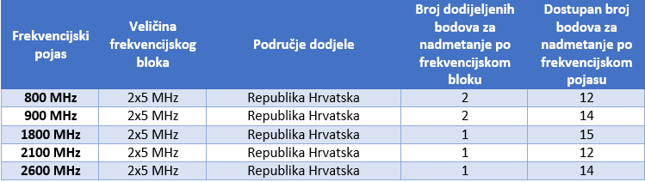
Tablica 12 Bodovi za nadmetanje u frekvencijskom pojasu 3600 MHz na regionalnoj (županijskoj) razini
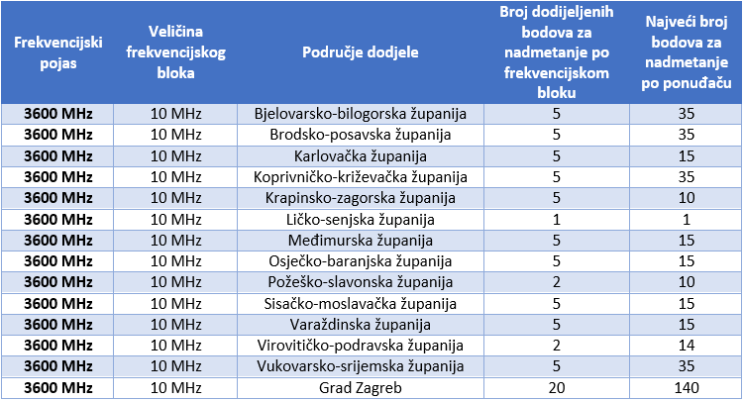
Broj bodova za nadmetanje u frekvencijskom pojasu 3600 MHz na regionalnoj (županijskoj) razini određuje se po ponuđaču u skladu s poglavljem 5.4.2 Ograničenje područja dodjele po pojedinom ponuđaču za frekvencijski pojas 3600 MHz.

Pravo preskakanja krugova
Ponuđač se može odreći prava na podnošenje ponude u određenom krugu pomoću prava preskakanja krugova.
Ponuđačima će biti dopušteno do tri prava na preskakanje krugova, koje mogu koristiti od drugog kruga nadalje u sklopu svakog nadmetanja. Ograničenje od maksimalno tri preskakanja krugova odnosi se na aktivno i pasivno preskakanje krugova zajedno. Ponuđaču koji iskoristi pravo preskakanja kruga neće biti smanjen broj bodova za nadmetanje u sljedećem krugu. Dodatna prava preskakanja krugova u slučaju kada su ista korištena za rješavanje tehničkih kvarova neće se dodjeljivati ponuđačima. Bitno je razlikovati aktivno i pasivno preskakanje krugova. Elektronički sustav nadmetanja automatski pokreće pravo preskakanja kruga za svakog ponuđača koji nije podnio nikakvu ponudu u trenutnom krugu (pasivno preskakanje kruga). Za razliku od pasivnog, preskakanje kruga koje ponuđač iskoristi prema svojoj vlastitoj procjeni u bilo kojem krugu nadmetanja, osim prvog, je aktivno preskakanje kruga. Ponuđači imaju mogućnost onemogućiti opciju pasivnog preskakanja krugova.
Prema zadanim postavkama, ako u određenom krugu ponuđač ne podnese ponudu što bi rezultiralo gubitkom bodova za nadmetanje, elektronički sustav nadmetanja automatski pokreće opciju pasivnog preskakanja kruga. Međutim, ako ponuđač namjerno ne podnese ponudu i ako je voljan izgubiti sve ili dio bodova za nadmetanje u određenom krugu, ponuđač može onemogućiti opciju automatskog pasivnog preskakanja kruga.
Ponuđač ne može koristiti pravo preskakanja krugova i podnijeti ponudu u istom krugu.
Primjer:
Nakon 3. kruga, ponuđač A ima 10 bodova za nadmetanje, 2 prava preskakanja krugova te je podnio vodeću ponudu u prethodnom krugu (preliminarni pobjednik) za 7 frekvencijskih blokova (za podnošenje ponude za 1 frekvencijski blok potreban je 1 bod za nadmetanje). U 4. krugu ponuđač može podnijeti ponude za najviše 3 frekvencijska bloka jer iz prethodnog kruga ima vodeće ponude za 7 frekvencijskih blokova. Međutim, ponuđač se odlučuje odreći 3 boda za nadmetanje i zadržati 2 prava preskakanja krugova za kasnije krugove nadmetanja. U tom slučaju ponuđač mora onemogućiti opciju automatskog pasivnog preskakanja kruga. U suprotnom, opcija preskakanja kruga bi se automatski pokrenula u ime ponuđača, a ponuđač bi izgubio jedno pravo preskakanja.
Napomena:
U slučaju da ponuđač ne podnese ponudu u prvom krugu nadmetanja, njegov broj bodova za nadmetanje bit će sveden na nulu (0) te će ponuđač biti isključen iz daljnjeg tijeka nadmetanja.

Minimalni iznos porasta cijena
Kako bi se izbjegao dugotrajni postupak nadmetanja uslijed vrlo malog povećanja cijena između pojedinih krugova, određen je najmanji iznos za koji ponuđač može podići vrijednost svoje ponude.
HAKOM će odrediti minimalni iznos porasta cijena za svaki krug nadmetanja kao postotak (1-10%) početne cijene za određeni frekvencijski blok. Minimalni iznos porasta cijena bit će određivan u ovisnosti o razini natjecanja između ponuđača za vrijeme nadmetanja kako bi se omogućila fleksibilnost samog postupka.
Ponuđači će moći podnijeti ponudu za određeni frekvencijski blok uvećanu za minimalni iznos porasta cijene koji će odrediti HAKOM za svaki krug nadmetanja.

Određivanje pobjednika
Pobjednik u glavnoj fazi nadmetanja jest ponuđač koji je u posljednjem krugu nadmetanja nositelj vodeće (najviše) ponude za određeni frekvencijski blok.
U fazi dodjele frekvencijskih blokova sudjeluju pobjednici iz glavne faze nadmetanja. Tom prilikom će se na temelju dodatnog kruga nadmetanja prema pravilima kombinatornog nadmetanja sa zapečaćenim ponudama (SBCA) odrediti konačan raspored frekvencijskih blokova.
U kombinatornom nadmetanju sa zapečaćenim ponudama ponuđači u jednom krugu imaju mogućnost podnijeti međusobno isključive ponude za sve njima dostupne kombinacije rasporeda frekvencijskih blokova. Ponuđači neće imati mogućnost podnijeti dvije različite ponude za isti položaj svojeg kontinuiranog frekvencijskog bloka unutar određenog frekvencijskog pojasa. To znači da će ponuđači moći podnijeti samo jednu ponudu za kombinacije rasporeda frekvencijskih blokova u kojima se nalaze na samom početku ili kraju određenog frekvencijskog pojasa. Ponuđači će imati mogućnost podnijeti ponude različitog iznosa za sve one kombinacije rasporeda frekvencijskih blokova u kojima se međusobno razlikuju početne ili završne frekvencije njihovog kontinuiranog frekvencijskog bloka. Svi pobjednici iz glavne faze nadmetanja sudjeluju u fazi dodjele, a nepodnošenje ponude u fazi dodjele smatra se kao da je podnesena ponuda u visini 0 (nula) eura.
Pobjednička kombinacija podnesenih ponuda se određuje na temelju izračuna najviše ukupne ponuđene cijene za sve moguće kombinacije rasporeda frekvencijskih blokova. Drugim riječima, promatraju se sve kombinacije ponuda koje su ponuđači podnijeli za određeni raspored frekvencijskih blokova. HAKOM će kombinaciju s najvećom ukupnom ponuđenom cijenom proglasiti pobjedničkom. U jednoj kombinaciji uzima se najviše po jedna ponuda od svakog ponuđača. Tako definirana pobjednička kombinacija odredit će raspored frekvencijskih blokova ponuđača u promatranom frekvencijskom pojasu.
U slučaju da postoje dvije ili više kombinacija s istom najvećom ukupnom ponuđenom cijenom ili u slučaju da niti jedan ponuđač nije ponudio dodatan iznos za neku od mogućih kombinacija rasporeda frekvencijskih blokova, elektronički sustav nadmetanja će odrediti pobjedničku kombinaciju slučajnim odabirom.
U slučaju da u glavnoj fazi nadmetanja postoji samo jedan pobjednik, u fazi dodjele nema potrebe održati kombinatorno nadmetanje sa zapečaćenim ponudama za samo jednog ponuđača. HAKOM će u suradnji s tim pobjednikom odlučiti o konačnom rasporedu frekvencijskih blokova.
Detaljnije objašnjenje načina određivanja pobjedničke kombinacije rasporeda frekvencijskih blokova u fazi dodjele dano je u Prilogu A.

Određivanje cijene
Na kraju glavne faze nadmetanja, ponuđači s vodećim ponudama postaju pobjednici koji plaćaju cijenu određenu u glavnoj fazi nadmetanja te mogući dodatan iznos određen u fazi dodjele.
U fazi dodjele se u jednom krugu nadmetanja preko podnošenja zapečaćenih ponuda za moguće kombinacije rasporeda frekvencijskih blokova dodatne cijene računaju prema pravilu druge cijene izračunate temeljem oportunitetnog troška. U tom slučaju, pobjednički ponuđači ne plaćaju cijenu koja je iskazana u podnesenoj dodatnoj ponudi koja je dio pobjedničke kombinacije rasporeda frekvencijskih blokova, već plaćaju cijenu koja odražava vrijednost koju uskraćuju ponuđaču koji je izgubio, u ekonomskom smislu oportunitetni trošak. Ovime je osigurano da ponuđači neće preplatiti pobjedničku kombinaciju frekvencijskih blokova, dok istovremeno niti jedan drugi ponuđač nije bio spreman platiti više za tu istu kombinaciju frekvencijskih blokova.

Uvjeti određivanja druge cijene izračunate temeljem oportunitetnog troška
Pravilo druge cijene izračunate temeljem oportunitetnog troška podrazumijeva određivanje cijene u skladu sa sljedećim uvjetima:
- Zbroj pojedinačnih cijena za svaki odgovarajući podskup ponuđača (pobjedničku kombinaciju frekvencijskih blokova) ne može biti veći od zbroja njihovih pobjedničkih ponuda;
- Zbroj pojedinačnih cijena za svaki odgovarajući podskup ponuđača ne može biti manji od individualnog oportunitetnog troška za taj podskup;
- Zbroj pojedinačnih cijena mora biti najmanji mogući iznos cijena koji udovoljava gore navedenim uvjetima; te
- Zbroj kvadrata razlika između pojedinačnih cijena svakog ponuđača i njegovog individualnog oportunitetnog troška mora biti najmanji mogući u rasponu cijena koje udovoljavaju gore navedenim uvjetima.
Detaljnije objašnjenje i primjeri načina određivanja cijene u fazi dodjele dani su u Prilogu A.

Ostala pravila nadmetanja
Povlačenje podnesenih vodećih ponuda nije dopušteno.
U nadmetanju za frekvencijski pojas 3600 MHz na regionalnoj (županijskoj) razini ne mogu sudjelovati postojeći nositelji dozvola za uporabu RF spektra u mrežama pokretnih komunikacija na nacionalnoj razini niti pobjednici u fazi nadmetanja za frekvencijske pojaseve 800 MHz, 900 MHz, 1800 MHz, 2100 MHz i 2600 MHz na nacionalnoj razini.
U slučaju da dio RF spektra ostane nedodijeljen, isti će biti predmet dodjele nekog idućeg postupka dodjele prava uporabe RF spektra.

Elektronički sustav nadmetanja (EAS)

Opis programske platforme za provedbu nadmetanja
Ponude se moraju podnijeti elektroničkim putem koristeći Elektronički sustav nadmetanja.
Elektronički sustav nadmetanja (EAS) predstavlja platformu na kojoj ponuđači mogu podnijeti svoje ponude i pratiti napredak postupka nadmetanja. Ponuđačima se pružaju informacije u stvarnom vremenu o ključnim aspektima postupka nadmetanja, uključujući:
- Oznaka trenutnog kruga;
- Vrijeme početka sljedećeg kruga;
- Planirano trajanje sljedećeg kruga;
- Predviđeno vrijeme završetka sljedećeg kruga;
- Odbrojavanje do završetka kruga ili početka novog kruga, ovisno o tome je li krug trenutno u tijeku; te
- Sat sinkroniziran s aplikacijskim poslužiteljem na kojem je smješten Elektronički sustav nadmetanja kako bi se pružila pomoć ponuđačima u određivanju vremena podnošenja njihovih ponuda.

Pristupanje elektroničkom sustavu nadmetanja i tehnička podrška
Elektronički sustav nadmetanja (EAS) bit će dostupan putem standardnog internetskog preglednika u prostorijama ponuđača i putem njihovog vlastitog hardvera. Za pristupanje EAS-u dovoljno je uobičajeno računalo s Windows operativnim sustavom ili Apple Mac računalo s omogućenim povezivanjem na internetski preglednik.
Preporučuje se korištenje zadnjih dostupnih verzija Chrome ili Firefox internetskih preglednika radi optimalnog prikaza sadržaja.
Također, potrebna je pouzdana internetska veza – preferira se internetska veza s fiksnim priključkom. Ponuđači su dužni unaprijed dostaviti svoje IP adrese kako bi im se omogućio pristup EAS-u. Svaki ponuđač može dostaviti do 10 različitih IP adresa.
Ponuđačima će biti dostavljeni kontaktni podaci za pružanje tehničke podrške u vezi s radom EAS-a, kao i internetska stranica putem koje će biti omogućen pristup Elektroničkom sustavu nadmetanja.
Veza između internetskog preglednika ponuđača i sistemskog poslužitelja je sigurna te je zaštićena HTTPS kodiranim mrežnim protokolom.
Ponuđači moraju konfigurirati digitalni certifikat na računalima koja će se koristiti u postupku nadmetanja. HAKOM će na siguran način dostaviti digitalni certifikat svakom ponuđaču pojedinačno. Uz digitalni certifikat, svaki će ponuđač dobiti popis korisničkih imena i lozinki (sigurnosne podatke) za pristup Elektroničkom sustavu nadmetanja.
Svim ponuđačima bit će dodijeljena virtualna imena. Svaki ponuđač imat će svoje vlastite elektroničke sigurnosne podatke za pristup Elektroničkom sustavu nadmetanja te će morati samostalno osigurati da se ti podaci ne otkriju trećim stranama. U slučaju kršenja sigurnosti ili sumnje na isto, ponuđači se trebaju obratiti HAKOM-u u što kraćem roku.
Ponuđači su odgovorni za ispravnost i funkcioniranje svoje opreme te stabilnost internetske veze putem kojih će pristupiti EAS-u. HAKOM preporučuje da ponuđači imaju najmanje jedno dodatno računalo i alternativnu internetsku vezu tijekom trajanja postupka nadmetanja.
Od ponuđača se također traži da osiguraju e-mail adresu i telefon kao alternativni oblik komunikacije. Alternativni oblici komunikacije koriste se u slučaju nepredviđenih okolnosti. U slučaju nepredviđenih okolnosti koji onemogućavaju provođenje faze nadmetanja, dražba se prekida dok se ne steknu uvjeti za nastavak iste.
EAS nudi dvosmjerni sustav razmjene poruka koji omogućuje razmjenu obavijesti između HAKOM-a i ponuđača. U slučaju da ponuđači trebaju kontaktirati HAKOM, a to ne mogu učiniti putem sustava za razmjenu poruka, ponuđači bi trebali pokušati s alternativnim oblicima komunikacije, kao što su telefon i e-mail.
U slučaju tehničkih problema sa strane HAKOM-a ili ukoliko nije moguće nastaviti postupak nadmetanja putem EAS-a, postupak će biti obustavljen sve dok se tehnički problemi ne riješe.
U slučaju tehničkih problema na strani ponuđača koji ga mogu spriječiti da koristi EAS, ponuđač je odgovoran riješiti problem kao i poduzeti potrebne preventivne mjere. U ovom slučaju, postupak neće biti obustavljen.
Ponuđačima se savjetuje da osiguraju opremu za postupak nadmetanja koja udovoljava tehničkim specifikacijama iz Tablice 13. Uz to, ponuđačima se preporuča da osiguraju najmanje dva neovisna računala koja su smještena na dvije različite lokacije i koja koriste dva neovisna pristupa internetskoj vezi.
U slučaju tehničkih problema pojedinog ponuđača, neće se otkazati ili odgoditi zakazani krugovi nadmetanja. Ponuđač snosi isključivu odgovornost osiguranja opreme i potrebnih tehničkih preduvjeta za nesmetano sudjelovanje u postupku nadmetanja.
U Tablici 13 dan je pregled osnovnih tehničkih zahtjeva za pristupanje Elektroničkom sustavu nadmetanja.
Tablica 13: Pregled tehničkih zahtjeva
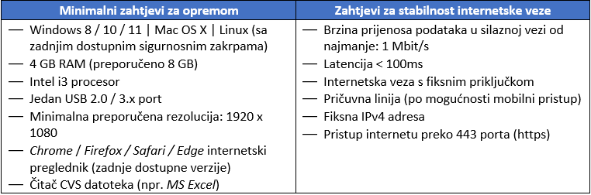

Edukacija korisnika
Prije početka nadmetanja, sukladno vremenskom okviru iz poglavlja 3.2, HAKOM će osigurati da su ponuđači osposobljeni za korištenje EAS-a. Ponuđači će proći edukaciju koja uključuje instalaciju programske platforme za nadmetanje, pokretanje programske platforme, provjeru veze, korištenje korisničkog sučelja, podnošenje ponuda, pregledavanje zaslona rezultata, slanje poruka, rješavanje uobičajenih problema te simuliranja uobičajenih situacija tijekom postupka nadmetanja.
Za svakog pojedinog ponuđača bit će organizirano probno nadmetanje. Postavke probnog nadmetanja bit će slične stvarnom nadmetanju.

Uvjeti i obveze
Kako bi se ostvarili strateški ciljevi RH pokrivanja određenog postotka stanovništva, HAKOM propisuje obvezu pokrivanja uslugom određene kvalitete (QoS).
Uvjeti i obveze bit će sastavni dio izdanih dozvola za uporabu RF spektra.

Uvjeti pokrivenosti i brzina implementacije
U ovom postupku dodjele radiofrekvencijskog spektra HAKOM je utvrdio kriterije kvalitete usluge kao i uvjete pokrivenosti i raspoloživosti mreža pokretnih komunikacija. Niže opisane obveze i kriteriji kvalitete usluge bit će uključeni u uvjete iz dozvole za uporabu RF spektra. U slučaju da se operator ne pridržava uvjeta iz dozvola, opisanim postupanjem čini prekršaj i kažnjava se novčanom kaznom, a dozvola za uporabu RF spektra bit će oduzeta.

Uvjet uporabe frekvencijskih pojaseva 800 MHz, 900 MHz, 1800 MHz, 2100 MHz i 2600 MHz
HAKOM propisuje obvezu pokrivenosti stanovništva u određenom vremenskom roku:
- Do 31. prosinca 2029. 99,4%* stanovništva na području Republike Hrvatske mora biti pokriveno najmanje prijamnom razinom signala određenom u poglavlju 7.2
* Postotni udio pokrivenosti stanovništva određen je uzimajući u obzir geografske specifičnosti navedenih područja i stvarnu tehničku mogućnost implementacije mreže.
Obveza pokrivenosti privremeno se neće primjenjivati na područja gdje postoje zapreke gradnje proizašle iz važećih dokumenata prostornog planiranja, uz uvjet da nositelj dozvole dostavi valjane dokaze. Za područja gdje postoje zapreke gradnje proizašle iz trenutno važećih dokumenata prostornog uređenja, donijet će se novi objedinjeni plan gradnje te će se propisati izmjene i dopune Uredbe o mjerilima razvoja elektroničke komunikacijske mreže i povezane opreme. Operatori pokretnih komunikacija kojima je dodijeljena dozvola za uporabu RF spektra obvezuju se izraditi novi objedinjeni plan u roku od 6 mjeseci od izdavanja dozvola.
Zadovoljavanje propisanih uvjeta može se osigurati i uporabom drugih frekvencijskih pojaseva na način da se osigura ekvivalentna razina pokrivanja uporabom svih ostalih frekvencijskih pojaseva dodijeljenih pojedinom nositelju dozvole.
Ispunjavanje navedenih obveza pokrivanja nositelj dozvole mora osigurati vlastitom mrežom.

Uvjet uporabe frekvencijskog pojasa 3600 MHz na regionalnoj (županijskoj) razini
Kako bi se ispunio uvjet uporabe frekvencijskog pojasa 3600 MHz, HAKOM propisuje obvezu postavljanja i stavljanja u uporabu određenog broj baznih postaja koja se mora ispuniti u zadanom vremenskom roku i na određenom zemljopisnom području.
Kako bi se osigurala učinkovita uporaba RF spektra, tj. kako bi se izbjegla mogućnost gomilanja RF spektra bez uporabe istog (eng. spectrum hoarding), nositelj dozvole mora ispuniti sljedeće obveze kojima se propisuje broj baznih postaja koje je potrebno pustiti u rad:
- Do 31. prosinca 2024. godine, najmanji broj baznih postaja koji mora biti pušten u rad iznosi 1, za svaku županiju u kojoj je nositelj dozvole stekao pravo uporabe RF spektra.

Kvaliteta signala
Kako bi se osigurala usluga zadovoljavajuće kvalitete na otvorenom prostoru, HAKOM je propisao najmanju prijamnu razinu signala (RSRP, eng. Reference Signal Received Power) od -110 dBm koja u većini slučajeva osigurava zadovoljavajuću kvalitetu usluge tj. korisničko iskustvo korištenja širokopojasne pokretne komunikacijske usluge od najmanje 10 (DL)/2 (UL) Mbit/s na otvorenom prostoru.

Obveza neometanja prijma DVB-T2 signala u frekvencijskom pojasu 470 – 694 MHz
Nositeljima dozvole u frekvencijskom pojasu 800 MHz propisuje se obveza neometanja prijma DTV signala u frekvencijskom pojasu 470 – 694 MHz. Sve troškove istraživanja i uklanjanja smetnji snosi nositelj dozvole čija radijska postaja uzrokuje smetnje. Televizijski gledatelji su oslobođeni svih troškova, bez obzira na to je li uzrok smetnje radijska postaja nositelja dozvole.
U skladu s prethodno navedenim, propisuju se sljedeće obaveze za nositelje dozvola u frekvencijskom pojasu 800 MHz:
- nositelji dozvola dužni su uspostaviti međusobnu suradnju i osigurati jedinstveni kontakt za prijavu smetnji;
- u okviru suradnje potrebno je identificirati nositelja dozvole čija radijska postaja je uzrok smetnji;
- nositelj dozvole čija radijska postaja je uzrok smetnji dužan je:
1. odmah prestati s radom radijske postaje koja je uzrok smetnji do uklanjanja iste,
2. provesti istraživanje te u skladu s tim ukloniti smetnju.
- vođenje zapisnika o prijavljenim smetnjama i njihovom rješavanju,
- na zahtjev HAKOM-a, nositelji dozvola dužni su dostaviti, odnosno osigurati pristup zapisniku.
Smetnja prijmu televizijskog signala definira se za slučaj kada je jakost prijamnog polja pojedinog TV kanala veća od 48 dBµV/m. Mjerenje kojim se potvrđuje navedeni uvjet provodi se na visini 10m iznad tla pomoću usmjerene antene u polarizaciji televizijskog signala.
Sukladno navedenom, a vezano uz ispunjavanje obveze neometanja prijma DTV signala u frekvencijskom pojasu 470 – 694 MHz vrijedi sljedeće:
1. Antenska instalacija za prijam televizijskog signala
Radiodifuzijske mreže za digitalnu zemaljsku televiziju planirane su za uvjete fiksnog prijma. Instalacija za prijam televizijskog signala mora biti izvedena s vanjskom antenom kao kućna instalacija sa ili bez pojačala ili kao zajednički antenski sustav.
Ako se prijam televizijskog signala ostvaruje putem sobne antene smatra se da antenska instalacija nije odgovarajuća za prijam televizijskog signala za planirane uvjete fiksnog prijma.
2. Uvjeti za kvalitetan prijam televizijskog signala
Kvalitetan prijam digitalnog televizijskog signala je prijam signala bez izobličenja koja uzrokuju pogreške u prijenosu podataka. Digitalni televizijski signal može se uspješno dekodirati ako je omjer pogreške (BER) za ETSI EN 302 755 (DVB-T2) BER < 10⁻⁷ nakon LDPC stupnja dekodiranja.
Osim minimalne razine digitalnog televizijskog signala od 48 dBµV/m, kvalitetan prijam ostvaruje se i ako je zadovoljen odgovarajući odnos signal/šum prema istokanalnoj smetnji prema preporuci ITU-R BT.2033 (tablica 2) za ETSI EN 302 755 (DVB-T2).
3. Smetnje od strane baznih postaja koje rade u frekvencijskom pojasu 800 MHz
Smetnja prijmu digitalnog televizijskog signala mora se ukloniti korisniku koji je prijavio smetnju prijmu ako korisnik prima signal hrvatskih mreža na području koncesije, te ako ima antensku instalaciju u skladu s opisanim u točki 1, te zadovoljava uvjete za kvalitetan prijam iz točke 2.
Smetnja prijmu digitalnog televizijskog signala od strane baznih postaja u frekvencijskom pojasu 800 MHz je svako narušavanje omjera pogreške (BER) u odnosu na navedene granične vrijednosti unutar koncesijskog područja pojedinog televizijskog nakladnika, odnosno ako je došlo do preuzbude TV prijamnika ili pojačala.
Razine signala, odnosno omjer pogreške (BER), se mjere/određuju na visini od 10m antenom koja zadovoljava karakteristiku usmjerenosti sukladno ITU-R Preporuci BT.419. Granične vrijednosti omjera pogreške (BER) mjere se uz ugašenu baznu postaju. U slučajevima gdje je prijamna TV antena smještena na većoj visini (urbana područja, visina prijamne TV antene > 15m), a mjerenjem na visini 10m nije utvrđena smetnja, isto je potrebno provjeriti na visini (+/- 10% od visine) prijamne TV antene. U slučaju ispravnog prijamnog sustava korisnika (odgovarajuća polarizacija i usmjerenje u skladu s odašiljačima unutar područja koncesije, zadovoljena karakteristika usmjerenosti prijamne antene), razine signala, odnosno omjer pogreške (BER), mogu se odrediti i na priključnicama antenskog sustava ispred aktivnih elemenata.

Obveza dijeljenja mreže i infrastrukture
U mrežama pokretnih komunikacija moguće je primijeniti brojne oblike aktivnog i pasivnog dijeljenja mreže i infrastrukture. Pasivno dijeljenje propisano je pravom na pristup i zajedničko korištenje (od strane dva ili više operatora) pasivnih elemenata njihovih mreža tj. elemenata koji nisu integrirani dijelovi mreže pokretnih komunikacija namijenjeni obradi signala što podrazumijeva dijeljenje lokacija, antenskih stupova te korištenje pasivnih antenskih sustava, kabelske kanalizacije i tehnološkog prostora zgrade ili neke druge vrste građevine. Aktivno dijeljenje predstavlja zajedničku uporabu (od strane dva ili više operatora) aktivnih dijelova njihovih mreža koji imaju funkciju generatora, obrade, pojačala i kontrole signala u što su uključeni odašiljači, prijamnici, pojačala, dekoderi, aktivni antenski sustavi itd. Dijeljenje RF spektra i nacionalni roaming također predstavljaju oblik aktivnog dijeljenja infrastrukture.
Svi ugovori o dijeljenju mreže i infrastrukture moraju biti u skladu sa Zakonom o zaštiti tržišnog natjecanja i regulatornim okvirom elektroničkih komunikacija. Bilo koji oblik dijeljenja mreže pokretnih komunikacija ne smije rezultirati dijeljenjem, udruživanjem, zakupom ili prijenosom RF spektra, ukoliko nadležno tijelo nije odobrilo postupak ili postupak nije u skladu s postojećim zakonskim i regulatornim okvirima.
Za inovativne oblike dijeljenja mreže i infrastrukture pokretnih komunikacija, operatori mreža pokretnih komunikacija mogu dostaviti relevantne tehničke i operativne informacije o implementaciji i radu mreže, u svrhu savjetovanja s HAKOM-om o tome jesu li prijedlozi u potpunosti u skladu s regulatornim okvirom.
HAKOM temeljem odredbe članka 69. ZEK-a, a uzimajući u obzir odredbe članka 85. ZEK-a, propisuje obveze za sljedeće oblike dijeljenja infrastrukture: dijeljenje pasivne infrastrukture, dijeljenje aktivne infrastrukture što uključuje i nacionalni roaming na izoliranom lokalnom području te pružanje veleprodajnog pristupa mobilnim virtualnim mrežnim operatorima (MVNO).
U slučaju da dionici tržišta elektroničkih komunikacija nisu u mogućnosti postići dogovor o zajedničkoj uporabi infrastrukture ili pružanja usluga MVNO u skladu s propisanim obavezama ili se sve strane ne mogu dogovoriti oko cijene/naknade troškova, svaka uključena strana može podnijeti zahtjev HAKOM-u za rješavanje spora. HAKOM će u postupku rješavanja sporova osobito voditi brigu o primjeni stvarnih troškova, razumne dobiti i iznosu investicija.

Dijeljenje pasivne infrastrukture
Dijeljenje pasivne infrastrukture regulirano je člankom 65. ZEK-a i Pravilnikom o načinu i uvjetima pristupa i zajedničkog korištenja elektroničke komunikacijske infrastrukture i druge povezane opreme (NN br. 36/16). Uzimajući u obzir da je odredbom članka 184. stavka 4. ZEK-a propisano da će Vijeće Agencije u roku od godine dana od dana stupanja na snagu ZEK-a donijeti propis iz članka 65. stavka 2. ZEK-a, isti će zamijeniti trenutno važeći Pravilnik o načinu i uvjetima pristupa i zajedničkog korištenja elektroničke komunikacijske infrastrukture i druge povezane opreme.

Veleprodajni pristup mobilnim virtualnim mrežnim operatorima
HAKOM propisuje obvezu pružanja veleprodajnog pristupa mobilnim virtualnim mrežnim operatorima (dalje: MVNO), odnosno omogućavanje pružanja usluga operatorima koji ne posjeduju vlastitu infrastrukturu, kako bi se potakla konkurentnost i pružanje inovativnih usluga.
HAKOM ulaskom MVNO-a na tržište vidi prednosti za daljnji razvoj tržišta kao i tržišnog natjecanja poput: (i) boljeg iskorištavanja mreže postojećih operatora, (ii) učinkovitijeg iskorištavanja RF spektra, (iii) novog veleprodajnog prihoda za postojeće operatore, (iv) povećanja tržišnog natjecanja ulaskom novih dionika na tržište te (v) stimuliranje onih segmenata korisnika i onih usluga koje do sada nisu bile stimulirane od strane postojećih operatora.
U pogledu inovativnih usluga, kao što je, primjerice, Internet stvari (IoT), MVNO operatori mogu imati kako ekonomsku, tako i industrijsku ulogu kroz jednostavna, inovativna, fleksibilna i prilagodljiva rješenja. Dodatno, u kontekstu razvoja 5G tehnologije, network slicing kojeg omogućava 5G tehnologija, a koji nije moguć kroz 4G tehnologiju, stvaraju se nove prilike na tržištu. Naime, temeljeći se na virtualiziranoj infrastrukturi, 5G tehnologija nudi mogućnost „rezanja (eng. slicing)“ mreže. Navedeno nudi mogućnost targetiranja vertikalnih aplikacija i tržišta, otvarajući tako mogućnosti za ulazak MVNO operatora na tržište.
Obveza omogućavanja pristupa mreži MVNO operatorima propisuje se svim operatorima kojima je dodijeljena dozvola uporabe RF spektra na nacionalnoj razini, neovisno o tome radi li se o novim operatorima ili povijesnim operatorima, odnosno operatorima koji već posjeduju dozvolu za uporabu RF spektra. Navedena obveza davanja pristupa mreži odnosi se na sve modele MVNO operatora. Također, i operatori koji posjeduju dozvolu za uporabu RF spektra mogu zatražiti pristup mreži kao MVNO operatori.
Nositelji dozvole za uporabu RF spektra na nacionalnoj razini obvezni su u dobroj vjeri pregovarati sa svim stranama koje su zainteresirane usluge na tržištu nuditi kao MVNO operator te, u slučaju razumnog zahtjeva, pripremiti odgovarajuće veleprodajne uvjete u razdoblju od 3 mjeseca od prihvaćanja razumnog zahtjeva. Odgovarajuće veleprodajne uvjete koji omogućuju tržišno natjecanje potrebno je pripremiti u formi Standardne ponude za pristup mreži pokretnim virtualnim mrežnim operatorima (dalje: Standardna ponuda).
Obujam i uvjeti pružanja veleprodajnih usluga uključenih u Standardnu ponudu ne smiju dovesti do diskriminacije prema tražitelju usluga odnosno tražitelju usluga moraju moći pružati istovrsne usluge iste kvalitete kao što ih pružaju operatori kojima je kroz ovaj postupak dodijeljena dozvola za uporabu RF spektra. Obujam i uvjeti pružanja veleprodajnih usluga uključenih u Standardnu ponudu moraju biti u skladu s mogućnostima koje nudi 5G tehnologija.
Nositelji dozvole za uporabu RF spektra na nacionalnoj razini se obvezuju informirati HAKOM u pisanom obliku o svakom zahtjevu za pristup kao i o temeljnim parametrima svakog zahtjeva, u roku od 15 radnih dana od dana zaprimanja takvog zahtjeva.
Nositelji dozvole za uporabu RF spektra na nacionalnoj razini se obvezuju da će, na osnovi nediskriminacije, zainteresiranim stranama ponuditi jednake uvjete pristupa i zaključiti ugovor o pristupu s MVNO operatorima.

Provjera ispunjavanja uvjeta i obveza
Ispunjavanje uvjeta uporabe propisanih u poglavljima 7.1.1. – 7.1.2, HAKOM će provjeravati na temelju podataka dostavljenih od strane nositelja dozvola i/ili na temelju rezultata provedenih mjerenja.
U svrhu provjere ispunjavanja obveza pokrivanja propisanih poglavljima 7.1.1. – 7.1.2, nositelji dozvole su dužni HAKOM-u dostaviti sljedeće:
- podatke o zemljopisnoj lokaciji i tehničke podatke za postavljenu baznu postaju ili izmjenu podataka o postojećoj radijskoj postaji što obuhvaća podatke za svaki pojedini sektor prema unaprijed dogovorenom formatu prije puštanja u rad.
U svrhu provjere ispunjavanja obveza pokrivanja propisanih poglavljima 7.1.1., nositelji dozvole su dužni HAKOM-u dostaviti na tromjesečnoj razini sljedeće:
- georeferenciranu kartu pokrivanja s izračunatim vrijednostima razina signala, zasebno za svaki frekvencijski pojas u kojem se koristi pojedina tehnologija prema unaprijed dogovorenom formatu.
HAKOM može dodatno provjeriti odgovaraju li dostavljeni podaci o baznim postajama, odnosno podaci o pokrivanju stvarnom stanju u mreži pojedinog nositelja dozvole na temelju rezultata mjerenja provedenih od strane HAKOM-a.

Prijenos i davanje u najam prava uporabe RF spektra
Prijenos i davanje u najam prava uporabe RF spektra bit će dopušteni sukladno članku 81. ZEK-a i odredbama Pravilnika o uvjetima dodjele i uporabe radiofrekvencijskog spektra (NN br. 45/12, 50/12-ispravak, 97/14, 116/17, 129/19 i 139/21), u skladu s ograničenjima definiranim Informacijskim memorandumom (npr. ograničenja količine RF spektra). Uzimajući u obzir da je odredbom članka 184. stavka 4. ZEK-a propisano da će Vijeće Agencije u roku od godine dana od dana stupanja na snagu ZEK-a donijeti propis iz članka 68. stavka 4. ZEK-a, isti će zamijeniti trenutno važeći Pravilnik o uvjetima dodjele i uporabe radiofrekvencijskog spektra.

Dozvole
HAKOM će izdati pojedinačne dozvole za uporabu radiofrekvencijskog spektra na temelju prethodno provedenog postupka javne dražbe, za frekvencijski pojas u kojem je, zbog ograničenja raspoloživog radiofrekvencijskog spektra, takav način izdavanja dozvole utvrđen Tablicom namjene radiofrekvencijskog spektra.
U Tablici namjene je utvrđeno izdavanje dozvole na temelju prethodno provedenog postupka javne dražbe za frekvencijske pojaseve koji su od posebne važnosti i za koje postoji veliki interes te se svim zainteresiranim stranama zbog ograničenosti radiofrekvencijskog spektra ne bi moglo udovoljiti. Kod ovog načina izdavanja dozvola, najčešće zbog tehnološke neutralnosti, nije moguće odrediti značajke sustava koji će upotrebljavati taj frekvencijski pojas te se, uz zadovoljavanje kriterija propisanih u Odluci o raspisivanju javne dražbe, odabir najpovoljnijih ponuđača vrši na principu najviše ponuđene cijene.
Dozvole za uporabu radiofrekvencijskog spektra će biti izdane zasebno za pojedini frekvencijski pojas.
Dozvole za uporabu radiofrekvencijskog spektra za frekvencijski pojas 3600 MHz na regionalnoj (županijskoj) razini će biti izdane zasebno za pojedino područje dodjele.
Primjeri dozvola za uporabu RF spektra dani su u Prilogu D.

Vrijeme trajanja dozvole
Kako bi se osigurala regulatorna predvidivost za nositelja dozvole, ZEK predviđa da za bežične širokopojasne elektroničke komunikacijske usluge rok valjanosti dozvole ne smije biti kraći od 15 godina te da je potrebno osigurati primjereno produljenje do najmanje 20 godina. Za navedeno produljenje od 5 godina provest će se transparentni postupak procjene uvjeta za produljenje, koji se temelji na kriterijima djelotvorne i učinkovite uporabe radiofrekvencijskog spektra i osiguravanja neometanog tržišnog natjecanja.
Frekvencijske pojaseve koji su predmet ovog postupka javne dražbe, HAKOM će dodijeliti na 15 godina, uz mogućnost produljenja za najviše 5 godina. Produljenje dozvole provest će se u skladu s postupkom iz članka 74. ZEK-a.
Dozvole za uporabu RF spektra na regionalnoj (županijskoj) razini bit će valjane po izdavanju, dok će na nacionalnoj razini dozvole biti valjane od 19. listopada 2024.

Područje dodjele
Područje dodjele za koje se izdaju dozvole bit će određeno odgovarajućim planovima dodjele iz Priloga B.
U frekvencijskim pojasevima 800 MHz, 900 MHz, 1800 MHz, 2100 MHz i 2600 MHz HAKOM će izdati dozvole za uporabu RF spektra na nacionalnoj razini.
U frekvencijskom pojasu 3600 MHz HAKOM će izdati dozvole za uporabu RF spektra na regionalnoj (županijskoj) razini. U slučaju sudjelovanja u postupku nadmetanja na regionalnoj (županijskoj) razini, ponuđači će imati priliku nadmetati se za bilo koju od 13 županija i Grad Zagreb u Republici Hrvatskoj, u kojima nisu dodijeljena prava uporabe RF spektra za sav raspoloživ spektar. Pojedinom ponuđaču mogu biti izdane dozvole za određeni broj područja u skladu s poglavljem 5.4.2 Ograničenje područja dodjele RF spektra po pojedinom ponuđaču u frekvencijskom pojasu 3600 MHz.

Ukupni iznos naknade za dozvolu
Ukupni iznos naknade koji odabrani ponuđač plaća za svaku dozvolu za uporabu RF spektra utvrđen je postupkom nadmetanja, odnosno načinom određivanja cijena iz poglavlja 5.
Sve obveze uračunate su u početnu cijenu i nema dodatnih umanjenja naknada.
Moguće su dvije opcije plaćanja ukupnog iznosa naknade za dozvolu:
- Plaćanje cjelokupnog iznosa odjednom (jednokratno),
- Plaćanje iznosa kroz najviše 10 jednakih godišnjih obroka.
Odabrani ponuđač samostalno odabire između navedenih načina plaćanja ukupnog iznosa naknade za dozvolu.

Plaćanje cjelokupnog iznosa odjednom (jednokratno)
U slučaju odabira plaćanja cjelokupnog iznosa naknade odjednom, odabrani ponuđač plaća ukupni iznos naknade za uporabu RF spektra postignut u postupku javne dražbe.
U slučaju neplaćanja ukupnog iznosa naknade za dozvolu po ispostavljenom računu HAKOM-a naplaćuje se jamstvo za ozbiljnost i valjanost sudjelovanja u postupku javne dražbe i oduzima se dozvola za uporabu radiofrekvencijskog spektra.

Plaćanje iznosa kroz najviše 10 jednakih godišnjih obroka
Osim jednokratne uplate naknade za uporabu RF spektra, moguće je plaćanje naknade u do 10 jednakih godišnjih obroka uvećanih za godišnju kamatu. U slučaju plaćanja u obrocima, maksimalan broj obroka je 10. Odabrani ponuđač koji se odluči na obročno plaćanje može sam odlučiti u koliko obroka će platiti ukupni iznos naknade, odnosno broj obroka može biti i manji od 10.
U slučaju obročnog plaćanja ukupnog iznosa naknade za dozvolu, odabranom ponuđaču se taj iznos uvećava za godišnju kamatnu stopu koja se sastoji od fiksnog i varijabilnog dijela. Fiksni dio kamatne stope iznosi 2,5%, dok je varijabilni dio određen referentnom kamatnom stopom šestomjesečnog EURIBOR-a (www.euribor.org). Godišnja kamatna stopa računa se prema sljedećem izrazu:
Godišnja kamatna stopa = 2,5% + šestomjesečni EURIBOR
U slučaju da je vrijednost šestomjesečnog EURIBOR-a manja od nule (0), vrijednost šestomjesečnog EURIBOR-a u formuli za godišnju kamatnu stopu iznosit će nula (0). Sukladno tome, najmanja moguća godišnja kamatna stopa iznosi 2,5%.
Ukupni iznos naknade za dozvolu postignut u postupku javne dražbe dijeli se s brojem obroka te se, izuzev za prvi obrok, uvećava za definirani iznos godišnje kamatne stope kako bi se dobio iznos godišnjeg obroka. Visina godišnjeg obroka računa se prema formuli:
Iznos godišnjeg obroka = (Ukupni iznos naknade za dozvolu/Broj godišnjih obroka) + preostali iznos naknade za dozvolu × godišnja kamatna stopa
Iznos prvog obroka računa se na način da se ukupni iznos naknade za dozvolu postignut u postupku javne dražbe podijeli s brojem obroka, odnosno prema formuli:
Iznos prvog godišnjeg obroka = Ukupni iznos naknade za dozvolu/Broj godišnjih obroka
Izračun iznosa drugog te svih ostalih obroka naknade za uporabu RF spektra računat će se svake godine na datum izdavanja dozvole ili prvi sljedeći radni dan, ukoliko datum izdavanja dozvole pada na neradni dan.
Godišnja kamatna stopa za svaki obrok računat će se na način da se fiksni dio kamatne stope od 2,5% uveća za varijabilni dio kamatne stope, odnosno za trenutno važeći šestomjesečni EURIBOR. Pritom će se koristiti vrijednost šestomjesečnog EURIBOR-a sa službenih internetskih stranica Europskog instituta za tržište novca (eng. European Money Markets Institute – EMMI, www.euribor.org).
Tablica 14 Primjer otplatnog plana u 10 godišnjih obroka za ukupan iznos naknade postignut na javnoj dražbi u visini 100 milijuna eura (pretpostavka iznosa šestomjesečnog EURIBOR-a od 0,5%)
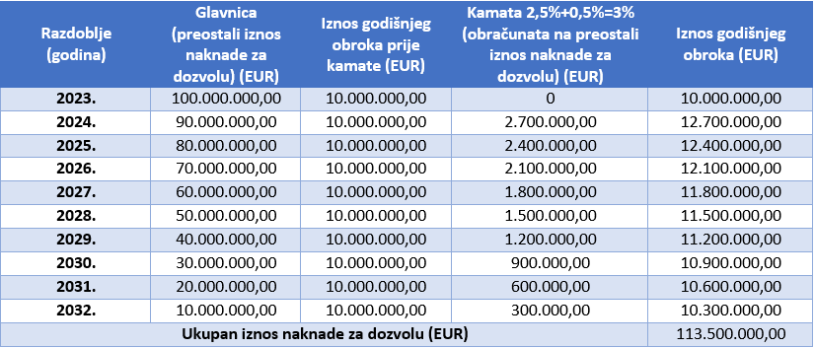

Jamstvo za urednost plaćanja
U slučaju plaćanja iznosa kroz najviše 10 jednakih godišnjih obroka, odabrani ponuđač je dužan dostaviti HAKOM-u jamstvo za uredno plaćanje u obliku bankovne garancije koju izdaje bankarska institucija registrirana u odgovarajućem registru nadležnih institucija Republike Hrvatske. Bankovna garancija mora biti u izvorniku s klauzulom „plativo na prvi poziv“ i „bez prava prigovora“ te mora biti bezuvjetna.
Umjesto dostavljanja bankovne garancije operator može uplatiti novčani polog u odgovarajućem iznosu. Polog se uplaćuje u korist HAKOM-a, Ulica Roberta Frangeša-Mihanovića 9, OIB 87950783661, IBAN: HR7423900011100320173, BIC/SWIFT: HPB ZHR2X, Hrvatska poštanska banka d.d. Zagreb, model: HR00, poziv na broj: 2301 (prilagoditi za svaku narednu godinu: 2401, 2501...), opis plaćanja: "polog za urednost plaćanja – naziv operatora".
Odabrani ponuđač je jamstvo/dokaz o uplati novčanog pologa obvezan dostaviti na adresu sjedišta HAKOM-a.
Bankovna garancija/polog dostavlja se do 15. siječnja za svaku godinu u kojoj se očekuje plaćanje obroka (osim za prvi obrok).
Jamstvo mora biti naplativo do kraja godine u kojoj se očekuje plaćanje obroka.
Iznos bankovne garancije/pologa određen je kao iznos jednog i pol godišnjeg obroka kojeg odabrani ponuđač plaća za izdavanje dozvole.
Ukoliko odabrani ponuđač ne uplati iznos po ispostavljenom računu HAKOM-a za godišnji obrok naknade za dozvolu za uporabu radiofrekvencijskog spektra, naplaćuje se jamstvo za urednost plaćanja/polog i oduzima se dozvola za uporabu radiofrekvencijskog spektra.
Bankovna garancija ili novčani polog se vraća nakon što odabrani ponuđač do roka dospijeća naznačenog na računu HAKOM-a, uplati godišnji obrok naknade za dozvolu za uporabu radiofrekvencijskog spektra.

Plaćanje iznosa naknade nakon isteka prvotnog trajanja prava za uporabu RF spektra
Nakon isteka prvotnog trajanja prava za uporabu RF spektra od 15 godina, odabrani ponuđač cjelokupni iznos za produljenje dozvole na preostalih 5 godina mora platiti odjednom. Naknada za preostalih 5 godina iznosit će 1/3 ukupnog iznosa naknade za dozvolu postignutog u ovom postupku javne dražbe uz prilagodbu za 15-godišnju stopu inflacije.

Prilozi

Prilog A: Ostali elementi javne dražbe

Početne cijene: Benchmarking metoda
Benchmarking metodologija predstavlja usporednu analizu između država koje su provele postupak javne dražbe za predmetne frekvencijske pojaseve, čime se dobivaju okvirne vrijednosti RF spektra u pojedinim frekvencijskim pojasevima. Pri određivanju početnih cijena RF spektra, metodologija koju regulatori primarno koriste temelji se na benchmarking analizi.

Metodologije izračuna prosječnih vrijednosti
Razvijene su četiri metodologije za određivanje početnih i postignutih cijena različitih frekvencijskih pojaseva.
- Jednostavni izračun prosjeka – Izračun aritmetičkog prosjeka,
- Izračun prosjeka bez ekstremnih vrijednosti – Izračun aritmetičkog prosjeka bez uzimanja u obzir ekstremnih vrijednosti,
- Izračun prosjeka uz pomoć stope rasta – Primjenjuju se stope rasta između početne i postignute cijene u odnosu na prosječnu cijenu, te
- Prosjek na temelju „modela bodovanja“ – Izračun prosjeka na temelju rezultata dražbi koje imaju najviše sličnosti s lokalnim tržišnim okolnostima i uvjetima planirane javne dražbe.
Na temelju međunarodnih najboljih praksi za vrednovanje RF spektra, pri inicijalnoj provedbi benchmarking metode vrednovanja za procjenu početnih cijena i potencijalnih stvarnih vrijednosti korištene su sve četiri navedene metodologije izračuna prosječnih vrijednosti. Izračun se temelji na bazi podataka provedenih postupaka javnih dražbi u drugim državama članicama Europske unije (EU) i državama Europskog gospodarskog prostora (EGP).

Opseg baze podataka provedenih postupaka javnih dražbi u drugim državama EU
Pri kreiranju baze podataka provedenih postupaka javnih dražbi u drugim državama članicama EU u obzir su uzeti sljedeći parametri:
- Vremensko ograničenje: U uzorak su uzeti postupci javnih dražbi provedeni u zadnjih 12 godina, točnije u periodu od 2010. do 2021. godine.
- Geografska ograničenja: U bazu podataka uzeti su postupci javnih dražbi provedeni u državama članicama EU ili EGP.
- Analizirani frekvencijski pojasevi:
- Za definiranje početnih cijena frekvencijskih pojaseva ispod 1 GHz, u bazu podataka uključeni su postupci javnih dražbi provedeni za frekvencijske pojaseve 800 i 900 MHz.
- Za definiranje početnih cijena frekvencijskih pojaseva iznad 1 GHz, u bazu podataka uključene su javne dražbe provedene za frekvencijske pojaseve 1800, 2100, 2600 (FDD i TDD).
- Provedeni postupci javnih dražbi koji su isključeni iz baze podataka:
- Iz uzorka su isključeni postupci u kojima su postojala ograničenja u vezi s uporabom RF spektra ili isti nisu dodijeljeni putem konkurentnih postupaka.
- Iz baze podataka isključeni su postupci u kojima se dozvola za uporabu RF spektra dodjeljivala na kratko vremensko razdoblje (5 godina ili manje).
- Iz baze podataka isključeni su postupci s referentnim vrijednostima jednakima nula (0), odnosno gdje se obnova i dodjela dozvola za uporabu RF spektra provodila bez naknada; te postupci u kojima početne cijene nisu bile dovoljno transparentne.
- Iz baze podataka isključeni su postupci za dodjelu dozvola uporabe TDD frekvencijskih blokova u frekvencijskom pojasu 2100 MHz.

U ovako kreiranoj bazi podataka provedenih postupaka javnih dražbi u drugim državama nalazi se 167 postupaka.

Benchmark vrijednosti i prosjeci
Na temelju provedene benchmarking analize, dobiveni su očekivani intervali (rasponi između donjih i gornjih granica) početnih cijena. Donja granica izračunata je kao prosjek početnih cijena postavljenih od strane regulatornog tijela, dok gornja granica predstavlja prosjek postignutih konačnih vrijednosti u provedenim postupcima javnih dražbi.
Za procjenu usporednih vrijednosti frekvencijskih pojaseva korišten je omjer početnih i postignutih cijena u postupcima javnih dražbi koji se temelji na dodijeljenoj količini RF spektra po operatoru mreža pokretnih komunikacija.

Proces izračuna prosječnih vrijednosti
Benchmarking vrijednosti izražene u lokalnoj valuti država u kojima su provedeni postupci javnih dražbi preračunate su na zajedničku valutu – euro (EUR). Preračun je proveden na temelju tečaja koji je važio u trenutku izrade baze podataka, odnosno korišteni su godišnji prosjeci srednjih deviznih tečajeva iz 2021.
Benchmarking vrijednosti dalje su usklađene s obzirom na podatke o stanovništvu određene države i količini RF spektra za koje je dodijeljena dozvola uporabe RF spektra, kao i dužini razdoblja na koje se dozvola dodjeljuje. Kao referentna vrijednost za dužinu razdoblja dodjele dozvola uzet je period od 15 godina te je za dodatna usklađenja korišten WACC u iznosu od 4,71%.
U provođenju benchmarking metode uzet je u obzir i različiti stupanj razvijenosti država, odnosno paritet kupovne moći stanovništva pojedinih zemalja.
Tako izračunate srednje vrijednosti korištene su kao početne cijene za 1 MHz, te su iste izražene u eurima i prilagođene hrvatskoj populaciji.

Određivanje pobjednika
Primjer načina određivanja pobjedničke kombinacije u fazi dodjele dan je u Tablici 15. Primjer pokazuje moguće kombinacije rasporeda za promatrani frekvencijski pojas, s ponudama ponuđača A, B i C, gdje prvi stupac označuje razmještaj frekvencijskih blokova ponuđača A, B i C u promatranom frekvencijskom pojasu. Prema ovom primjeru, jasno je vidljivo da je prva po redu kombinacija ujedno i pobjednička kombinacija jer ostvaruje najveću financijsku vrijednost s obzirom na ostale podnesene ponude. Prema toj kombinaciji, operatoru A bit će dodijeljen najniži dio frekvencijskog pojasa, operatoru B srednji dio, dok će operatoru C biti dodijeljen kontinuirani frekvencijski blok u gornjem dijelu frekvencijskog pojasa.
Tablica 15: Ilustrativni primjer određivanja pobjedničke kombinacije u fazi dodjele – Scenarij 1
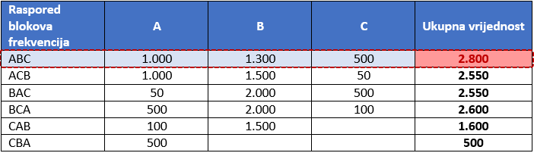

Određivanje cijena
Prema primjeru iz Tablice 15, pobjednička kombinacija frekvencijskih blokova je 'ABC' te svaki ponuđač plaća iznos oportunitetnih troškova koje nameću drugim ponuđačima. Oportunitetni trošak računa se za slučajeve kada samo jedan ponuđač nije podnio ponude za bilo koju kombinaciju rasporeda blokova frekvencija (individualni oportunitetni trošak) kao i za slučajeve kada više ponuđača nije podnijelo ponude za bilo koju kombinaciju rasporeda blokova frekvencija (kombinirani oportunitetni trošak). Cijena koju plaća ponuđač ne može biti manja od individualnog oportunitetnog troška i veća od cijene koju je iskazao u podnesenoj ponudi.
U nastavku slijedi izračun individualnih i kombiniranih oportunitetnih troškova za navedeni Scenarij 1:
Prema Scenariju 1 (Tablice 15-21), uz cijenu postignutu u glavnoj fazi nadmetanja, ponuđač A plaća dodatan iznos od 700 , ponuđač C plaća dodatan iznos od 200 jedinica, dok ponuđač B ne plaća ništa.
Radi lakšeg shvaćanja, u nastavku se nalazi pregled nekih od mogućih scenarija kombinacija podnesenih ponuda i njihovih konačnih dodatnih cijena.

Individualni oportunitetni trošak | Kombinirani oportunitetni trošak
Tablica 16: Ponuđač A nije podnio ponude  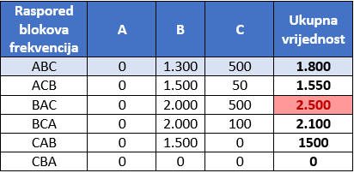  Oportunitetni trošak = 700 jedinica | Tablica 17: Ponuđači A i B nisu podnijeli ponude  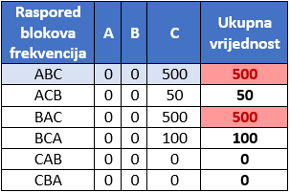  Oportunitetni trošak = 0 jedinica
Tablica 18: Ponuđač B nije podnio ponude  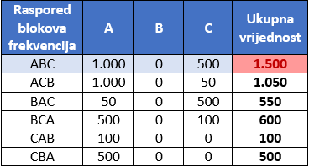  Oportunitetni trošak = 0 jedinica | Tablica 19: Ponuđači B i C nisu podnijeli ponude  Oportunitetni trošak = 0 jedinica
  Raspored blokova frekvencija | A | B | C | Ukupna vrijednost
  ABC | 1.000 | 0 | 0 | 1.000
  ACB | 1.000 | 0 | 0 | 1.000
  BAC | 50 | 0 | 0 | 50
  BCA | 500 | 0 | 0 | 500
  CAB | 100 | 0 | 0 | 100
  CBA | 500 | 0 | 0 | 500
Tablica 20: Ponuđač C nije podnio ponude  Oportunitetni trošak = 200 jedinica | Tablica 21: Ponuđači A i C nisu podnijeli ponude  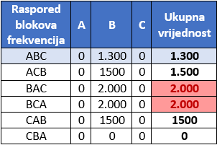  Oportunitetni trošak = 700 jedinica
  Raspored blokova frekvencija | A | B | C | Ukupna vrijednost
  ABC | 1.000 | 1.300 | 0 | 2.300
  ACB | 1.000 | 1500 | 0 | 2.500
  BAC | 50 | 2.000 | 0 | 2.050
  BCA | 500 | 2.000 | 0 | 2.500
  CAB | 100 | 1500 | 0 | 1.600
  CBA | 500 | 0 | 0 | 500

Tablica 22: Ilustrativni primjer određivanja pobjedničke kombinacije u fazi dodjele – Scenarij 2
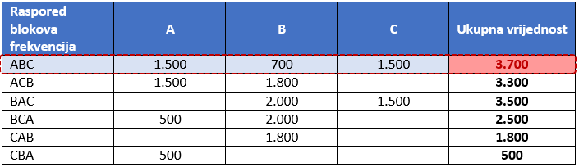
Prema Scenariju 2 (Tablice 22-28), pobjednička kombinacija frekvencijskih blokova je 'ABC' te svaki ponuđač plaća iznos oportunitetnih troškova koje nameću drugim ponuđačima. Uz cijenu postignutu u glavnoj fazi nadmetanja, ponuđač A plaća dodatan iznos od 1.300, ponuđač C plaća 1.100 jedinica, dok ponuđač B ne plaća ništa.
Individualni oportunitetni trošak | Kombinirani oportunitetni trošak
Tablica 23: Ponuđač A nije podnio ponude  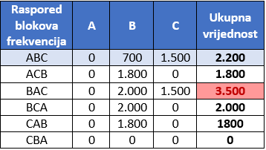  Oportunitetni trošak = 1.300 jedinica | Tablica 24: Ponuđači A i B nisu podnijeli ponude  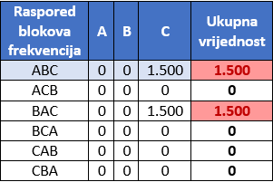  Oportunitetni trošak = 0 jedinica
Tablica 25: Ponuđač B nije podnio ponude  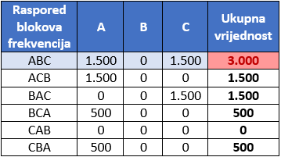  Oportunitetni trošak = 0 jedinica | Tablica 26: Ponuđači B i C nisu podnijeli ponude  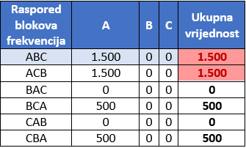  Oportunitetni trošak = 0 jedinica
Tablica 27: Ponuđač C nije podnio ponude  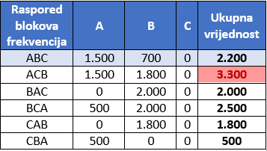  Oportunitetni trošak = 1.100 jedinica | Tablica 28: Ponuđači A i C nisu podnijeli ponude  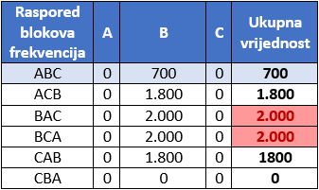  Oportunitetni trošak = 1.300 jedinica

Tablica 29: Ilustrativni primjer određivanja pobjedničke kombinacije u fazi dodjele – Scenarij 3
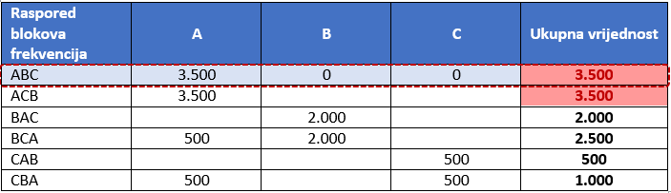
Prema Scenariju 3 (Tablice 29-36), pobjednička kombinacija frekvencijskih blokova je 'ABC' te svaki ponuđač plaća iznos oportunitetnih troškova koje nameću drugim ponuđačima. Uz cijenu postignutu u glavnoj fazi nadmetanja, ponuđač A plaća dodatan iznos od 2.000 jedinica, dok ponuđači B i C ne plaćaju ništa.
Zbog postojanja većeg broja ponuda s identičnim iznosima za pojedine kombinacije generičkih frekvencijskih blokova, vodeća ponuda odredit će se prema pravilu slučajnog odabira. U ovom slučaju, izbor bilo koje od dvije ponude s najvećim financijskim iznosom kao vodeće ponude, rezultirat će identičnim konačnim iznosima plaćanja.

Individualni oportunitetni trošak | Kombinirani oportunitetni trošak
Tablica 30: Ponuđač A nije podnio ponude  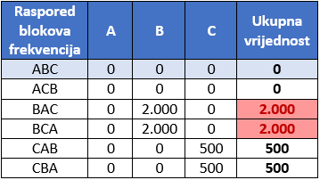  Oportunitetni trošak = 2.000 jedinica | Tablica 31: Ponuđači A i B nisu podnijeli ponude  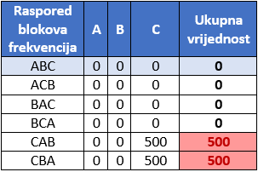  Oportunitetni trošak = 500 jedinica
Tablica 32: Ponuđač B nije podnio ponude  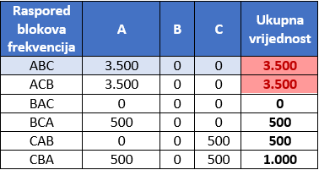  Oportunitetni trošak = 0 jedinica | Tablica 33: Ponuđači B i C nisu podnijeli ponude  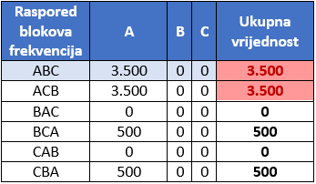  Oportunitetni trošak = 0 jedinica
Tablica 34: Ponuđač C nije podnio ponude  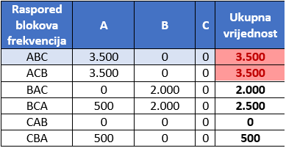  Oportunitetni trošak = 0 jedinica | Tablica 35: Ponuđači A i C nisu podnijeli ponude  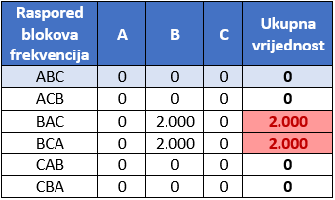  Oportunitetni trošak = 2.000 jedinica

Tablica 36: Ilustrativni primjer određivanja pobjedničke kombinacije u fazi dodjele – Scenarij 4
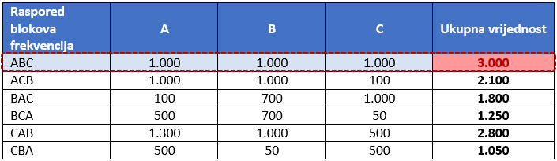
Prema Scenariju 4 (Tablice 36-42), pobjednička kombinacija frekvencijskih blokova je 'ABC' te svaki ponuđač plaća iznos oportunitetnih troškova koje nameću drugim ponuđačima. Uz cijenu postignutu u glavnoj fazi nadmetanja, ponuđač C plaća dodatan iznos od 300 jedinica, dok ponuđači A i B ne plaćaju ništa.

Individualni oportunitetni trošak | Kombinirani oportunitetni trošak
Tablica 37: Ponuđač A nije podnio ponude  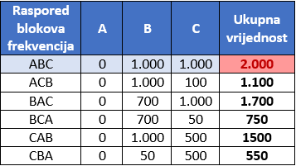  Oportunitetni trošak = 0 jedinica | Tablica 38: Ponuđači A i B nisu podnijeli ponude  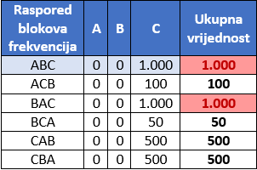  Oportunitetni trošak = 0 jedinica
Tablica 39: Ponuđač B nije podnio ponude  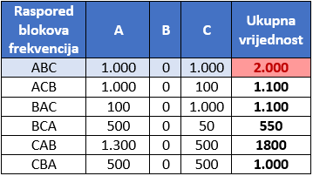  Oportunitetni trošak = 0 jedinica | Tablica 40: Ponuđači B i C nisu podnijeli ponude  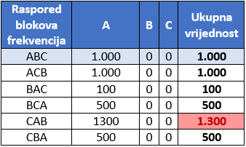  Oportunitetni trošak = 300 jedinica
Tablica 41: Ponuđač C nije podnio ponude  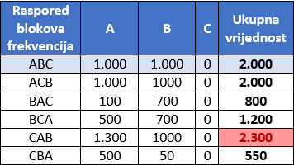  Oportunitetni trošak = 300 jedinica | Tablica 42: Ponuđači A i C nisu podnijeli ponude  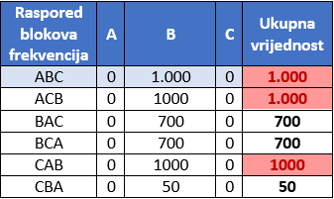  Oportunitetni trošak = 0 jedinica

Tablica 43: Ilustrativni primjer određivanja pobjedničke kombinacije u fazi dodjele – Scenarij 5
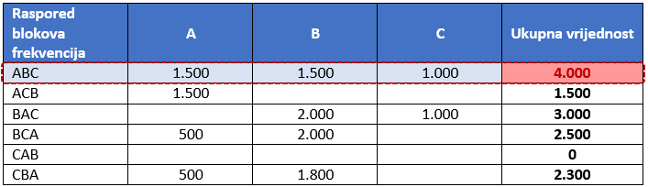
Prema Scenariju 5 (Tablice 43-49), pobjednička kombinacija frekvencijskih blokova je 'ABC' te svaki ponuđač plaća iznos oportunitetnih troškova koje nameću drugim ponuđačima. Uz cijenu postignutu u glavnoj fazi nadmetanja, ponuđač A plaća dodatan iznos od 500 jedinica, dok ponuđači B i C ne plaćaju ništa.

Individualni oportunitetni trošak | Kombinirani oportunitetni trošak
Tablica 44: Ponuđač A nije podnio ponude  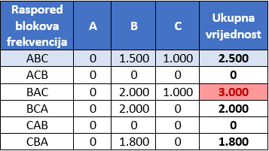  Oportunitetni trošak = 500 jedinica | Tablica 45: Ponuđači A i B nisu podnijeli ponude  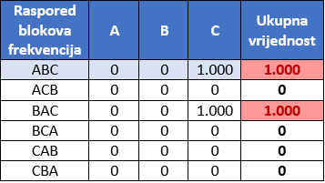  Oportunitetni trošak = 0 jedinica
Tablica 46: Ponuđač B nije podnio ponude  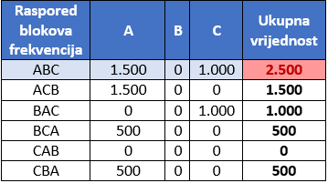  Oportunitetni trošak = 0 jedinica | Tablica 47: Ponuđači B i C nisu podnijeli ponude  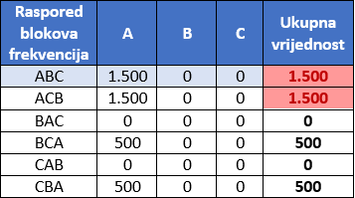  Oportunitetni trošak = 0 jedinica
Tablica 48: Ponuđač C nije podnio ponude  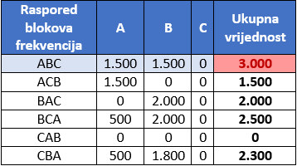  Oportunitetni trošak = 0 jedinica | Tablica 49: Ponuđači A i C nisu podnijeli ponude  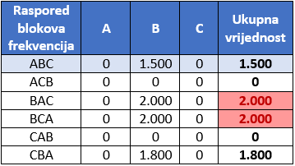  Oportunitetni trošak = 500 jedinica

Tablica 50: Ilustrativni primjer određivanja pobjedničke kombinacije u fazi dodjele – Scenarij 6
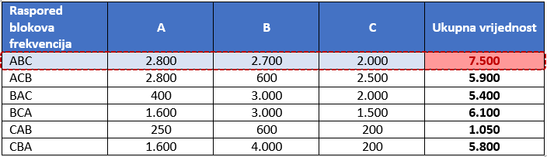
Prema Scenariju 6 (Tablice 50-56), pobjednička kombinacija frekvencijskih blokova je 'ABC' te svaki ponuđač plaća iznos oportunitetnih troškova koje nameću drugim ponuđačima. Uz cijenu postignutu u glavnoj fazi nadmetanja, ponuđač A plaća dodatan iznos od 750 jedinica, ponuđač B plaća dodatan iznos od 500 jedinica, a ponuđač C plaća dodatan iznos od 550 jedinica.

Individualni oportunitetni trošak | Kombinirani oportunitetni trošak
Tablica 51: Ponuđač A nije podnio ponude  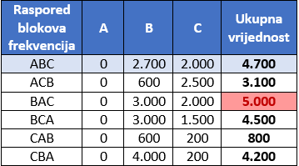  Oportunitetni trošak = 300 jedinica | Tablica 52: Ponuđači A i B nisu podnijeli ponude  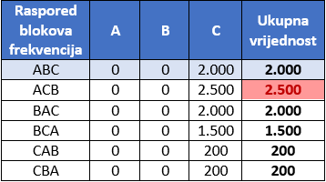  Oportunitetni trošak = 500 jedinica
Tablica 53: Ponuđač B nije podnio ponude  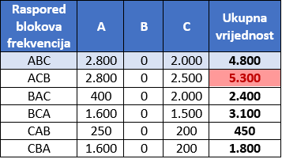  Oportunitetni trošak = 500 jedinica | Tablica 54: Ponuđači B i C nisu podnijeli ponude  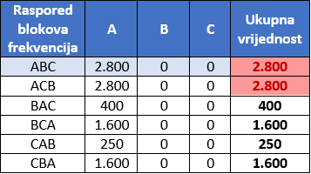  Oportunitetni trošak = 0 jedinica
Tablica 55: Ponuđač C nije podnio ponude  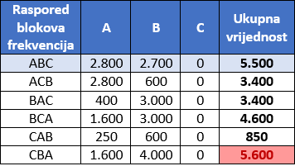  Oportunitetni trošak = 100 jedinica | Tablica 56: Ponuđači A i C nisu podnijeli ponude  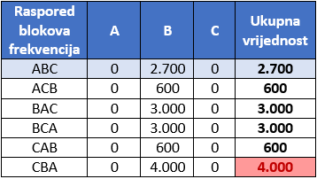  Oportunitetni trošak = 1.300 jedinica

Prilog B: Planovi dodjele za frekvencijske pojaseve 800 MHz, 900 MHz, 1800 MHz, 2100 MHz, 2600 MHz i 3600 MHz

Plan dodjele za frekvencijski pojas 800 MHz
PLAN DODJELE
ZA FREKVENCIJSKI POJAS 791 – 821/832 – 862 MHz

Opći uvjeti
Članak 1.
(1) Opći uvjeti Plana dodjele za frekvencijski pojas 791 – 821/832 – 862 MHz određuju se Tablicom 1.
Tablica 1. Opći uvjeti
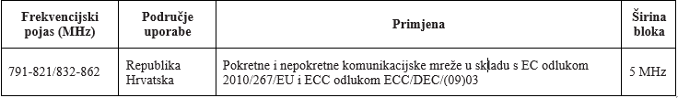
(2) Dupleksni način rada je FDD.
(3) Dupleksni razmak je 41 MHz uz frekvencijsko područje silazne veze 791 – 821 MHz i frekvencijsko područje uzlazne veze 832 – 862 MHz.
(4) Uporaba NB-IoT tehnologije u zaštitnom pojasu je moguća uz razmak od 200 kHz između ruba NB-IoT resursnog bloka i LTE ruba kanala u slučajevima gdje je LTE širina kanala 10 ili više MHz.
Tehnički uvjeti za bazne postaje
Članak 2.
(1) Tehnički uvjeti za bazne postaje definirani su maskom ruba kanala (BEM). BEM se sastoji od nekoliko elemenata navedenih u Tablici 2. Ograničenje snage unutar bloka primjenjuje se na blok dodijeljen operateru. Elementi izvan bloka su osnovno ograničenje snage izvan bloka, namijenjeno zaštiti spektra drugih operatera, i ograničenje snage u prijelaznom području, koje omogućava promjenu odziva filtra s ograničenja unutar bloka na osnovno ograničenje snage izvan bloka.

Tablica 2. Elementi BEM-a
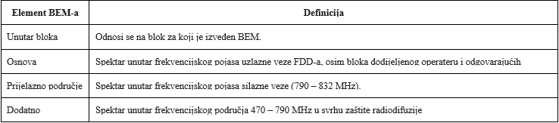
(2) Karakteristike BEM elemenata izvan bloka za bazne postaje određuju se Tablicama 3. do 6.

Tablica 3. Osnovna ograničenja snage izvan bloka
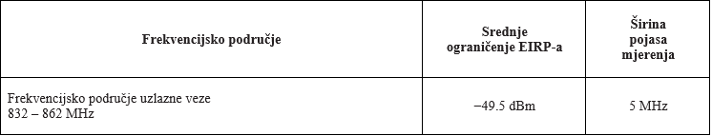

Tablica 4. Ograničenja snage izvan bloka za prijelazna područja baznih postaja po anteni (1 – 4 antene) za frekvencijsko područje silazne veze (791 – 831 MHz)
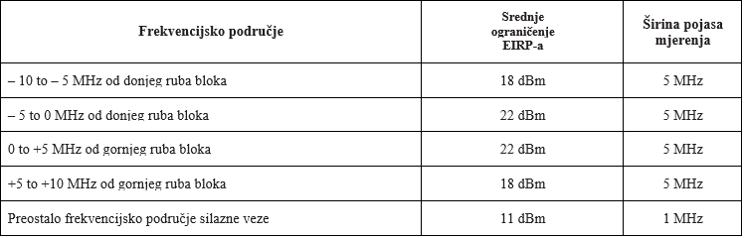
Tablica 5. Ograničenja snage izvan bloka za prijelazna područja baznih postaja po anteni (1 – 4 antene) za zaštitne pojaseve
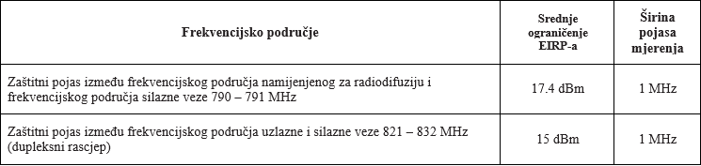

Tablica 6. Ograničenje snage za frekvencijsko područje 470 – 790 MHz u svrhu zaštite radiodifuzije
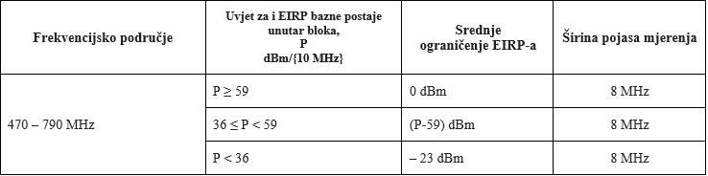
(3) U pojedinačnim slučajevima smetnji, HAKOM može odrediti dodatna ograničenja uporabe radiofrekvencijskog spektra radi zaštite postojećih službi koje rade u susjednim radiofrekvencijskim pojasevima.

Tehnički uvjeti za krajnje postaje
Članak 3.
Tablicom 7. određeno je ograničenje snage unutar bloka za krajnje postaje.
Tablica 7. Ograničenje snage unutar bloka
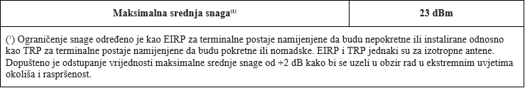

Plan dodjele za frekvencijski pojas 900 i 1800 MHz (na javnoj raspravi do 16. kolovoza 2022.)
Plan dodjele za frekvencijske pojaseve
880-915/925-960 MHz i 1710-1785/1805-1880 MHz

Definicije
Članak 1.
Za potrebe ovog Plana primjenjuju se sljedeće definicije:
(a) „GSM sustav” znači elektronička komunikacijska mreža kako je određeno normama ETSI-ja, osobito normama EN 301 502, EN 301 511 i EN 301 908-18, što uključuje i GSM povećanog dometa za IoT (Extended Coverage GSM IoT, EC-GSM-IoT);
(b) „Uskopojasni sustav“ je zemaljski sustav koji može pružati elektroničke komunikacijske usluge, a koji radi u kanalu od 200 kHz (npr. NB-IoT), te ne uključuje nijedan GSM sustav;
(c) „Širokopojasni sustav“ je zemaljski sustav koji može pružati elektroničke komunikacijske usluge, a koji radi u kanalu većem od 200 kHz (npr. LTE, UMTS, WiMAX, 5G NR).

Opći uvjeti
Članak 2.
(1) Opći uvjeti Plana dodjele za frekvencijski pojas 880-915/925-960 MHz (dalje: pojas 900 MHz) i frekvencijski pojas 1710-1785/1805-1880 MHz (dalje: pojas 1800 MHz) određuju se Tablicom 1.

Tablica 1. Opći uvjeti
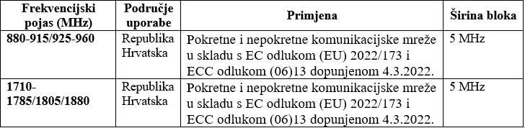

(2) Dupleksni način rada je FDD unutar oba frekvencijska pojasa iz Tablice 1.
(3) Dupleksni razmak je 45 MHz uz frekvencijsko područje silazne veze 925 – 960 MHz i frekvencijsko područje uzlazne veze 880 – 915 MHz.
(4) Dupleksni razmak je 95 MHz uz frekvencijsko područje silazne veze 1805 – 1880 MHz i frekvencijsko područje uzlazne veze 1710 – 1785 MHz.
(5) Dodijeljena veličina bloka općenito omogućuje pristup neprekinutom spektru od najmanje 5 MHz. U slučaju dodjele manje veličine blokova, oni moraju biti višekratnici od 200 kHz.
(6) Pojas 880-915 MHz ili njegovi dijelovi mogu se koristiti samo za uzlaznu vezu bez uparenog dijela spektra u pojasu 925-960 MHz.
(7) Pojas 925-960 MHz ili njegovi dijelovi mogu se koristiti samo za silaznu vezu bez uparenog dijela spektra u pojasu 880-915 MHz.
(8) Pojas 1710-1785 MHz ili njegovi dijelovi mogu se koristiti samo za uzlaznu vezu bez uparenog dijela spektra u pojasu 1805-1880 MHz.
(9) Pojas 1805-1880 MHz ili njegovi dijelovi mogu se koristiti samo za silaznu vezu bez uparenog dijela spektra u pojasu 1710-1785 MHz.
(10) U nekoordiniranom načinu rada nije potrebno primjenjivati frekvencijski razmak između nazivnih rubova kanala susjednih sustava kako slijedi:
1. Uskopojasnog i širokopojasnog sustava, koji su oba u skladu s parametrima maske ruba kanala,
2. Dvije različite vrste uskopojasnih sustava, koji su oba u skladu s parametrima maske ruba kanala,
3. GSM sustava i uskopojasnog ili širokopojasnog sustava, koji su oba u skladu s parametrima maske ruba kanala.
(11) U slučaju uskopojasnog sustava koji radi u modalitetu zaštitnog pojasa relevantnog širokopojasnog sustava primjenjuje se frekvencijski razmak od 200 kHz ili više između ruba kanala tog uskopojasnog sustava i ruba bloka operatora, uzimajući u obzir postojeće zaštitne pojaseve između rubova bloka operatorâ ili rub radnog pojasa (koji graniči s frekvencijom drugih službi). Taj uskopojasni sustav smije raditi samo u pojasnim širinama kanala relevantnog širokopojasnog sustava od 10 MHz ili više.

Tehnički uvjeti za bazne postaje
Članak 3.
(1) Tehnički uvjeti za bazne postaje definirani su maskom ruba kanala (BEM). BEM se sastoji od nekoliko elemenata navedenih u Tablici 2. Ograničenje snage unutar bloka primjenjuje se na blok dodijeljen operatoru. Elementi izvan bloka su osnovno ograničenje snage izvan bloka, namijenjeno zaštiti spektra drugih operatora, i ograničenje snage u prijelaznom području, koje omogućava promjenu odziva filtra s ograničenja unutar bloka na osnovno ograničenje snage izvan bloka. BEM-ovi navedeni u Tablici 2. ne primjenjuju se na GSM sustave.

Tablica 2. Elementi BEM-a
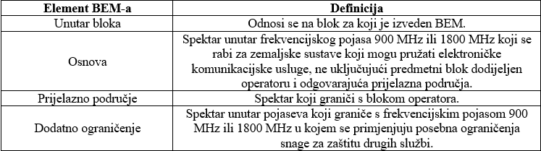
(2) Karakteristike BEM elemenata izvan bloka za neaktivne antenske sustave (ne-AAS) i aktivne antenske sustave (AAS) određuju se Tablicom 3. i Tablicom 4.
(3) Karakteristike BEM elemenata izvan pojasa za neaktivne antenske sustave (ne-AAS) i aktivne antenske sustave (AAS) određuju se Tablicom 5.

Tablica 3. Osnovna ograničenja snage izvan bloka baznih postaja za ne-AAS i AAS
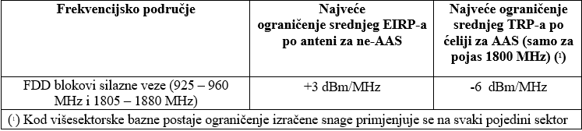

Tablica 4. Ograničenja snage u prijelaznom području baznih postaja za ne-AAS i AAS
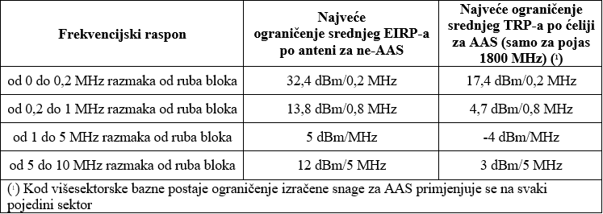

Tablica 5. Dodatna ograničenja snage izvan pojasa za bazne postaje za ne-AAS
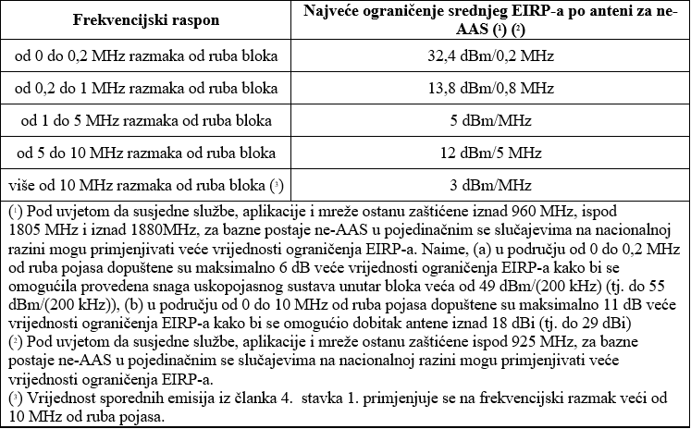

Ostali uvjeti
Članak 4.
(1) Područje sporednih emisija za bazne postaje u frekvencijskim pojasevima 900 MHz i 1800 MHz počinje 10 MHz od odgovarajućeg ruba pojasa pri čemu se primjenjuju ograničenja sukladno ERC preporuci 74-01.
(2) Zemaljskim sustavima koji mogu pružati elektroničke komunikacijske usluge uporabom AAS ne odobrava se veća zaštita od sustava u susjednim pojasevima od one koju imaju zemaljski sustavi koji mogu pružati elektroničke komunikacijske usluge uporabom ne-AAS.

Tehnički uvjeti za krajnje postaje
Članak 5.
(1) Krajnje postaje aktivnih antenskih sustava ne smiju se koristiti u frekvencijskom pojasu 900 MHz ili 1 800MHz.
(2) Ograničenje snage unutar bloka za krajnje postaje određuje se Tablicom 6.

Tablica 6. Ograničenje snage unutar bloka za krajnje postaje
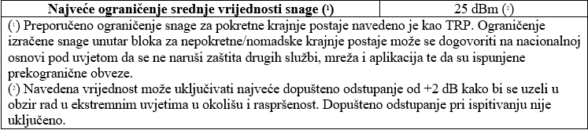

Plan dodjele za frekvencijski pojas 2100 MHz
PLAN DODJELE
ZA FREKVENCIJSKI POJAS
1920 – 1980/2110 – 2170 MHz
Opći uvjeti
Članak 1.
(1) Opći uvjeti Plana dodjele za frekvencijski pojas 1920-1980/2110-2170 MHz određuju se Tablicom 1.

Tablica 1. Opći uvjeti
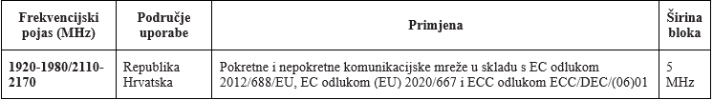

(2) Dupleksni način rada je FDD. Dupleksni razmak je 190 MHz uz frekvencijsko područje uzlazne veze 1920 – 1980 MHz i frekvencijsko područje silazne veze 2110 – 2170 MHz.
(3) Donji pojas 1920 – 1980 MHz ili njegovi dijelovi mogu se koristiti samo za uzlaznu vezu bez uparenog spektra unutar gornjeg pojasa 2110 – 2170 MHz.
(4) Gornji pojas 2110 – 2170 MHz ili njegovi dijelovi mogu se koristiti samo za silaznu vezu bez uparenog spektra unutar donjeg pojasa 1920 – 1980 MHz.
(5) Uporaba NB-IoT tehnologije u zaštitnom pojasu je moguća uz razmak od 200 kHz između ruba NB-IoT resursnog bloka i LTE ruba kanala u slučajevima gdje je LTE širina kanala 10 ili više MHz.
Tehnički uvjeti za bazne postaje
Članak 2.
(1) Tehnički uvjeti za bazne postaje definirani su maskom ruba kanala (BEM). BEM se sastoji od nekoliko elemenata navedenih u Tablici 2. Ograničenje snage unutar bloka primjenjuje se na blok dodijeljen operateru. Elementi izvan bloka su osnovno ograničenje snage izvan bloka, namijenjeno zaštiti spektra drugih operatera, i ograničenje snage u prijelaznom području, koje omogućava promjenu odziva filtra s ograničenja unutar bloka na osnovno ograničenje snage izvan bloka.
Tablica 2. Elementi BEM-a
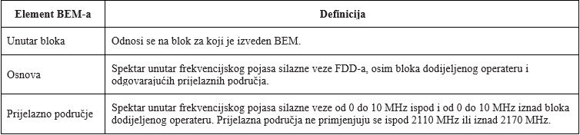

(2) Karakteristike BEM elemenata izvan bloka za neaktivne antenske sustave (ne-AAS) i aktivne antenske sustave (AAS) određuju se Tablicom 3. i Tablicom 4.
Tablica 3. Osnovna ograničenja snage izvan bloka za ne-AAS i AAS
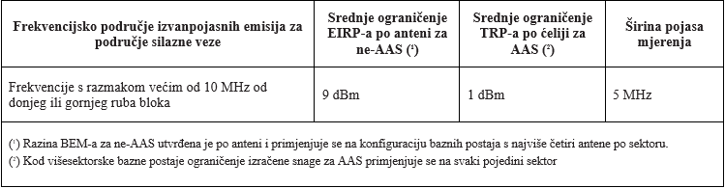

Tablica 4. Ograničenja snage izvan bloka za prijelazna područja baznih postaja za ne-AAS i AAS
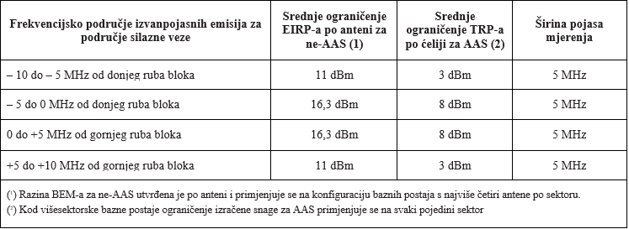

Tehnički uvjeti za krajnje postaje
Članak 3.
Ograničenje snage unutar bloka za krajnje postaje određuje se Tablicom 5.
Tablica 5. Ograničenje snage unutar bloka
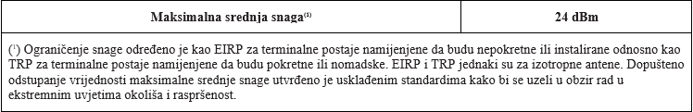

Plan dodjele za frekvencijski pojas 2600 MHz
PLAN DODJELE
ZA FREKVENCIJSKI POJAS 2500 – 2690 MHz

Opći uvjeti
Članak 1.
(1) Opći uvjeti Plana dodjele za frekvencijski pojas 2500 – 2690 MHz određuju se Tablicom 1.
Tablica 1. Opći uvjeti
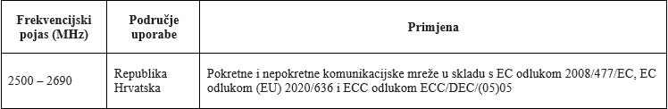

(2) U frekvencijskom pojasu 2500 – 2690 MHz širina dodijeljenog spektra je višekratnik bloka frekvencija širine 5 MHz.
(3) Frekvencijski pojas 2500 – 2570 MHz uparen je s pojasom 2620 – 2690 MHz i koristi se kao frekvencijski dupleks (FDD) gdje je 2500 – 2570 MHz frekvencijski pojas uzlazne veze, a 2620 – 2690 MHz frekvencijski pojas silazne veze.
(4) Frekvencijski pojas 2570 – 2620 MHz može se koristiti kao vremenski dupleks (TDD) ili kao dodatna silazna veza SDL (Supplemental Downlink).
(5) Uporaba NB-IoT tehnologije u zaštitnom pojasu je moguća uz razmak od 200 kHz između ruba NB-IoT resursnog bloka i LTE ruba kanala u slučajevima gdje je LTE širina kanala 10 ili više MHz.

Tehnički uvjeti za bazne postaje
Članak 2.
(1) Tehnički uvjeti za bazne postaje definirani su maskom ruba kanala (BEM). BEM se sastoji od nekoliko elemenata navedenih u Tablici 2. Ograničenje snage unutar bloka primjenjuje se na blok dodijeljen operateru. Elementi izvan bloka su osnovno ograničenje snage izvan bloka, namijenjeno zaštiti spektra drugih operatora, i ograničenje snage u prijelaznom području, koje omogućava promjenu odziva filtra s ograničenja unutar bloka na osnovno ograničenje snage izvan bloka.

Tablica 2. Elementi BEM-a
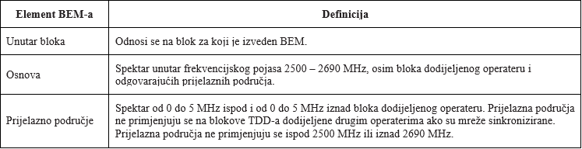

(2) Karakteristike BEM elemenata izvan bloka za neaktivne antenske sustave (ne-AAS) i aktivne antenske sustave (AAS) određuju se Tablicom 3. i Tablicom 4.
Tablica 3. Osnovna ograničenja snage izvan bloka za ne-AAS i AAS
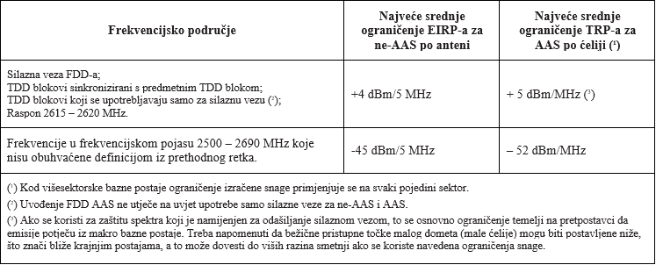

Tablica 4. Ograničenja snage izvan bloka za prijelazna područja baznih postaja za ne-AAS i AAS
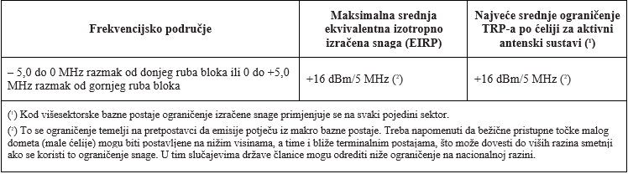

(3) BEM za blok spektra koji nije ograničeni blok tvori se kombiniranjem tablica 3. i 4. tako da se kao ograničenje za svaku frekvenciju uzima viša vrijednost među vrijednostima osnovnog ograničenja snage izvan bloka ili ograničenja snage unutar bloka.
(4) Sinkronizirani način rada podrazumijeva rad dvije različite TDD mreže kod kojih nema istovremene transmisije uzlazne i silazne veze.
(5) Ograničeni blok za ne-AAS i AAS bazne postaje je svaki blok širine 5 MHz u slučaju nesinkroniziranog načina rada između TDD mreža, odnosno blok 2570 – 2575 MHz osim kada se taj blok koristi za uzlaznu vezu. Na ograničeni blok primjenjuje se ograničenje snage sukladno Tablici 5.

Tablica 5. Ograničenje snage unutar bloka za ne-AAS i AAS bazne postaje za ograničeni blok
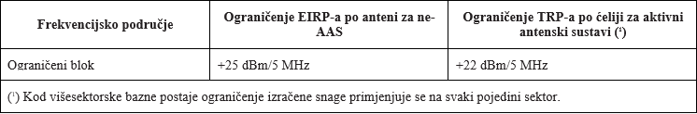

(6) BEM za ograničeni blok tvori se kombiniranjem tablica 3. i 5. tako da se kao ograničenje za svaku frekvenciju uzima viša vrijednost među vrijednostima osnovnog ograničenja snage izvan bloka ili ograničenja snage unutar bloka.
(7) Operatori kojima su dodijeljeni susjedni blokovi mogu, uz prethodno odobrenje Hrvatske regulatorne agencije za mrežne djelatnosti, dogovoriti korištenje drugačijih ograničenja snage od onih definiranih stavcima 2. i 4. ovog članka.

Tehnički uvjeti za krajnje postaje
Članak 3.
(1) Ograničenja snage unutar bloka za krajnje postaje određene su u Tablici 6.
Tablica 6. Ograničenja snage unutar bloka
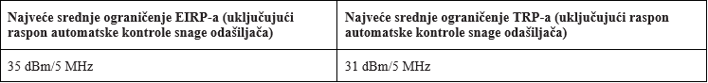

(2) Ograničenje ekvivalentne izotropno izračene snage (EIRP) primjenjuje se za nepokretne i postavljene krajnje postaje, a ograničenje ukupne izračene snage (TRP) se primjenjuje za pokretne i prenosive krajnje postaje.

Plan dodjele za frekvencijski pojas 3600 MHz
Plan dodjele za frekvencijski pojas
3400 - 3800 MHz

Opći uvjeti

Članak 1.

(1) Opći uvjeti Plana dodjele za frekvencijski pojas 3400 – 3800 MHz određuju se Tablicom 1., kako slijedi:

Tablica 1. Opći uvjeti
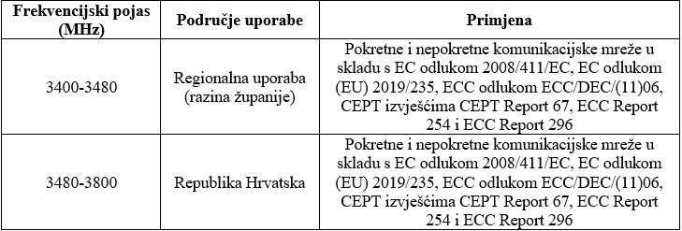

(2) U frekvencijskom pojasu 3400 – 3800 MHz širina dodijeljenog spektra je višekratnik bloka frekvencija širine 5 MHz.

(3) Frekvencijski pojas 3400 – 3800 MHz koristi se kao vremenski dupleks (TDD).

(4) Uporaba frekvencijskog pojasa 3400 - 3470 MHz na regionalnoj razini u Međimurskoj i Varaždinskoj županiji bit će moguća nakon 4. studenog 2023.

Definicije

Članak 2.

U smislu ovog Plana dodjele pojedini pojmovi imaju sljedeće značenje:

- Aktivni antenski sustav (AAS) - bazna postaja i antenski sustav kod kojeg se amplituda i/ili faza između antenskih elemenata kontinuirano prilagođava kratkotrajnim promjenama u radijskom okruženju zbog čega se na odgovarajući način mijenja antenski dijagram.
- Sinkronizirani rad – rad dvije ili više različitih TDD mreža kod kojih se nikad ne pojavljuje istodobno odašiljanje signala uzlazne i silazne veze, nego u svakom trenutku sve mreže odašilju ili signal uzlazne vezu ili signal silazne vezu
- Polu-sinkronizirani rad – rad dvije ili više različitih TDD mreža kod kojih dio signalnog okvira odgovara sinkroniziranom radu, a dio nesinkroniziranom radu
- Nesinkronizirani rad - rad dvije ili više različitih TDD mreža kod kojih barem jedna mreža u određenom vremenskom periodu odašilje signal uzlazne veze dok ostale mreže odašilju signal silazne veze

Tehnički uvjeti za bazne postaje

Članak 3.

(1) Tehnički uvjeti za bazne postaje definirani su maskom ruba kanala (BEM). BEM se sastoji od nekoliko elemenata navedenih u Tablici 2. Ograničenje snage unutar bloka primjenjuje se na blok dodijeljen operatoru.

Elementi izvan bloka su:
1. osnovno ograničenje snage izvan bloka, namijenjeno zaštiti spektra drugih operatora, koje se primjenjuje u slučaju sinkroniziranih bežičnih širokopojasnih elektroničkih komunikacijskih mreža i usluga (WBB ECS)
2. ograničenje snage u prijelaznom području, koje omogućava promjenu odziva filtra s ograničenja unutar bloka na osnovno ograničenje snage izvan bloka i
3. ograničenje snage ograničene osnove, koje se primjenjuje u slučaju nesinkroniziranih ili polu-sinkroniziranih WBB ECS.

Dodatna osnova je ograničenje snage izvan pojasa koje se koristi za zaštitu radara koji rade ispod 3400 MHz i/ili za zaštitu nepokretne satelitske službe i nepokretne službe iznad 3800 MHz.

Tablica 2. Elementi BEM-a
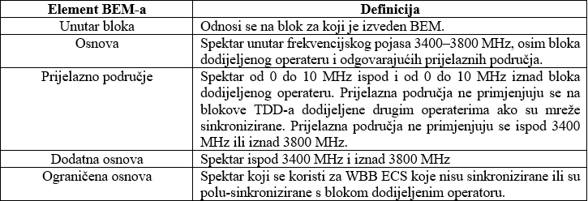

Elementi BEM-a primjenjivi su na bazne postaje različitih razina izračene snage (primjerice: makro, mikro, piko i femto bazne postaje).

(2) Karakteristike BEM elemenata izvan bloka za neaktivne antenske sustave (ne-AAS) i aktivne antenske sustave (AAS) određuju se Tablicom 3. i Tablicom 4. u slučaju sinkroniziranog rada, a Tablicom 5. u slučaju nesinkroniziranog ili polu-sinkroniziranog rada.

(3) U Tablicama 3., 4. i 7. ograničenja snage određuju se u odnosu na fiksnu gornju granicu prema izrazu Min(P_{Max} – A, B) koji određuje nižu (ili strožu) od dvije vrijednosti:
1. P_{Max} – A - najveća snagu nosioca P_{Max} umanjena za relativni pomak A i
2. B - fiksna gornja granica.

Tablica 3. Osnovna ograničenja snage izvan bloka za ne-AAS i AAS u sinkroniziranom načinu rada
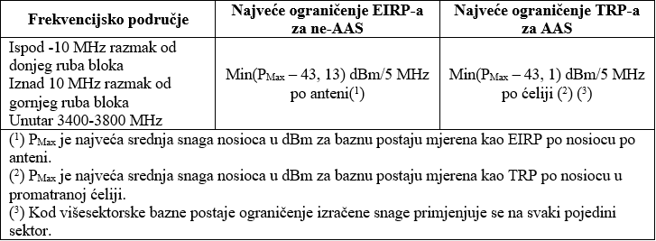

(4) Primijenjena fiksna gornja granica od 13 dBm/5 MHz za ne-AAS ili 1 dBm/5 MHz za AAS predstavlja gornju granicu smetnji od bazne postaje. Kad su dva TDD bloka sinkronizirana nema smetnji između baznih postaja.

Tablica 4. Ograničenja snage izvan bloka za prijelazna područja baznih postaja za ne-AAS i AAS u radu sa sinkroniziranim WBB ECS
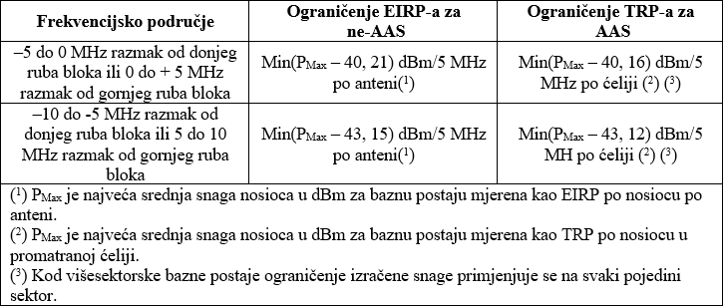

Tablica 5. Ograničenje snage ograničene osnove za ne-AAS i AAS bazne postaje u radu s nesinkroniziranim i polu-sinkroniziranim WBB ECS
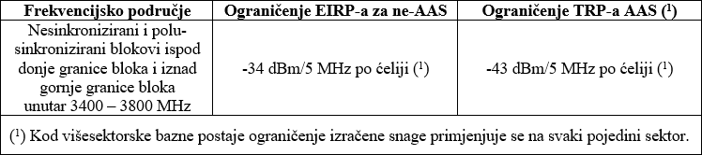

(5) Ograničenje snage ograničene osnove koristi se u radu nesinkroniziranih i polu-sinkroniziranih baznih postaja ukoliko nije moguće zemljopisno razdvajanje.

(6) Operatori kojima su dodijeljeni susjedni blokovi, a koji rade u nesinkroniziranom ili polu-sinkroniziranom načinu, uz prethodno odobrenje Hrvatske regulatorne agencije za mrežne djelatnosti, mogu dogovoriti korištenje drugačijih ograničenja snage od onih definiranih Tablicom 5.

Tablica 6. Ograničenje snage dodatne osnove za ne-AAS i AAS bazne postaje(¹) ispod 3400 MHz
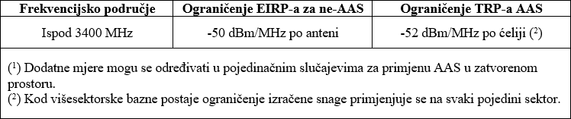

Tablica 7. Ograničenje snage dodatne osnove za ne-AAS i AAS bazne postaje iznad 3800 MHz(¹)
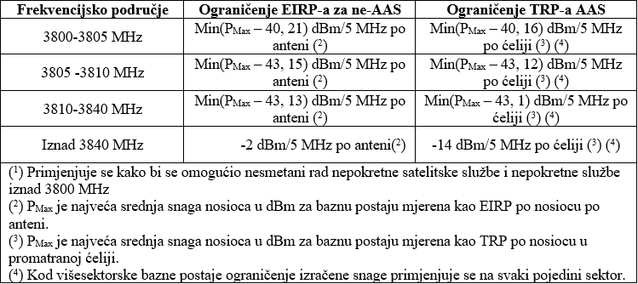

Tehnički uvjeti za krajnje postaje

Članak 4.

(1) Ograničenja snage unutar bloka za krajnje postaje određene su u Tablici 8., kako slijedi:

Tablica 8. Ograničenja snage unutar bloka za krajnje postaje

(2) Izračena snaga unutar bloka za nepokretne/nomadske krajnje postaje može prekoračiti ograničenje propisano u Tablici 8. ukoliko su ispunjene prekogranične obveze. Za takve krajnje postaje, ukoliko je potrebno, mogu se odrediti dodatne mjere zaštite radarskih sustava u pojasu ispod 3400 MHz kao što je zemljopisno razdvajanje ili dodatni zaštitni pojas.

Uvjeti uporabe u graničnim područjima između regija

Članak 5.

- Pojedina regija određena je područjem uporabe propisanom dozvolom za uporabu radiofrekvencijskog spektra u frekvencijskom pojasu 3400 – 3800 MHz.

- U graničnom području između regija bazne postaje u frekvencijskom pojasu 3400 – 3800 MHz bazne postaje mogu se pustiti u rad bez provedene koordinacije između nositelja dozvola ako je srednja vrijednost jakosti električnog polja uzrokovanih radom ne-AAS i AAS baznih postaja manja od:

- U slučaju sinkroniziranih TDD mreža bez poravnatih centralnih frekvencija ili s poravnatim centralnim frekvencijama uz razdiobu PCI kodova među nositeljima dozvole kod uporabe LTE i NR tehnologije:

  - 67 dBµV/m/5 MHz na visini od 3 m iznad tla na granici regija i
  - 49 dBµV/m/5 MHz na visini od 3 m iznad tla na udaljenosti od 6 km unutar susjedne regije

- U slučaju sinkroniziranih TDD mreža s poravnatim centralnim frekvencijama 49 dBµV/m/5 MHz na visini od 3 m iznad tla na granici regija

- U slučaju nesinkroniziranih TDD mreža 0 dBµV/m/5 MHz na visini od 3 m iznad tla na granici regija

- Nositelji dozvole mogu u skladu s ECC preporukom 15(01) primijeniti dodatne tehničke uvjete kako bi izbjegli koordinaciju pojedinačnih baznih postaja i omogućili efikasniju uporabu radiofrekvencijskog spektra npr. podjelu na preferencijalne frekvencijske blokove ili razdiobu PCI kodova.

- Nositelji dozvole mogu odstupiti od propisanog člankom 2. i primijeniti druge razine jakosti električnog polja u svrhu omogućavanja efikasnije uporabe radiofrekvencijskog spektra.

- U slučajevima propisanim stavcima 3. i 4. ovoga članka, nositelji dozvole su dužni obavijestiti HAKOM u roku od mjesec dana od postizanja međusobnog dogovora.

Sinkronizacijski okvir

Članak 6.

- Nositelji dozvola se moraju pridržavati propisanih uvjeta sinkronizacije. U slučaju ako pojedini nositelj dozvole odstupa od propisanih uvjeta sinkronizacije, taj nositelj dozvole mora zadovoljiti uvjete propisane za ograničenje snage ograničene osnove, primjenom zaštitnog frekvencijskog pojasa unutar svoga dodijeljenog bloka ili smanjenjem izračene snage u susjednim frekvencijskim blokovima u odnosu na drugog nositelja dozvole.

- Uvjeti za sinkronizirani način rada TDD mreža određeni su:

- Uporabom strukture okvira propisanog ECC Preporukom (20)03 - Okvir A (DDDSU DDDSU DDDSU DDDSU) trajanja 10 ms ili ekvivalente strukture okvira s poravnatim vremenskim okvirima za uzlaznu (UL prijenos) i silaznu vezu (DL prijenos).
- Uporabom zajedničkog referentnog sata na temelju GNSS sustava.

Prilog C: Obrazac zahtjeva za sudjelovanjem u postupku javne dražbe
Obrazac zahtjeva za sudjelovanjem u postupku javne dražbe za dodjelu prava uporabe radiofrekvencijskog spektra u frekvencijskim pojasevima 800 MHz, 900 MHz, 1800 MHz, 2100 MHz, 2600 MHz i 3600 MHz
Obrazac zahtjeva predstavlja prijavu podnositelja zahtjeva za sudjelovanjem u postupku javne dražbe za dodjelu prava uporabe radiofrekvencijskog spektra u frekvencijskim pojasevima 800 MHz, 900 MHz, 1800 MHz, 2100 MHz, 2600 MHz i 3600 MHz, te mora biti podnesen u skladu s Odlukom o raspisivanju javne dražbe.
Podaci o podnositelju zahtjeva
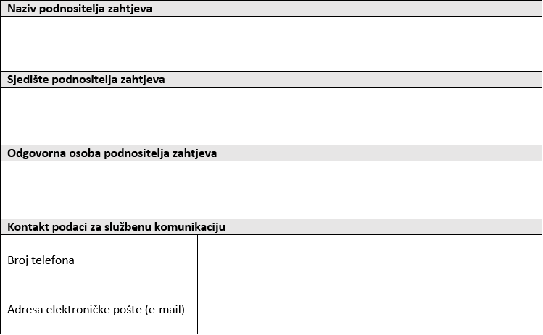

Frekvencijski blokovi za koje se podnosi zahtjev
Frekvencijski blokovi koji su predmet dodjele na nacionalnoj razini podijeljeni su u 5 kategorija: A (A01-A06) za frekvencijski pojas 800 MHz, B (B01-B07) za frekvencijski pojas 900 MHz, C (C01-C15) za frekvencijski pojas 1800 MHz, D (D01-D12) za frekvencijski pojas 2100 MHz i E (E01-E14) za frekvencijski pojas 2600 MHz. Frekvencijski blokovi u frekvencijskom pojasu 3600 MHz, koji su predmet dodjele na regionalnoj (županijskoj) razini, označeni su kategorijom F (F01-F65). Broj frekvencijskih blokova i bodova za nadmetanje za koje se podnosi ovaj zahtjev ne smije biti veći od onih propisanih Odlukom o raspisivanju javne dražbe. Podnositelj zahtjeva mora popuniti sva polja ovog zahtjeva, a u polja koja se odnose na frekvencijske blokove za koje se podnositelj zahtjeva ne želi nadmetati mora upisati broj 0 (nula).
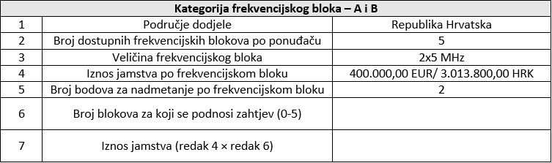

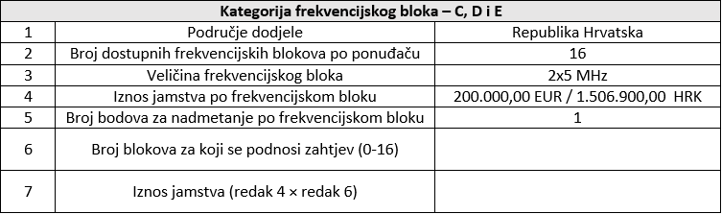

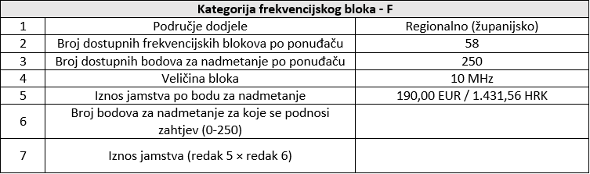

Dokumentacija priložena uz obrazac zahtjeva
Uz obrazac zahtjeva potrebno je priložiti:
- Izvadak iz odgovarajućeg registra pravne i fizičke osobe
- Potvrdu Porezne uprave ili drugog nadležnog tijela u državi poslovnog nastana gospodarskog subjekta, kojom se dokazuje da je ispunjena obveza plaćanja dospjelih poreznih obveza i obveza za mirovinsko i zdravstveno osiguranje
- Odgovarajuće jamstvo za ozbiljnost i valjanost sudjelovanja u postupku javne dražbe (bankovno jamstvo ili dokaz o uplati novčanog pologa)



Postupajući po ovom zahtjevu, HAKOM temeljem ovlasti propisanih ZEK-om te u skladu s Dražbovnom dokumentacijom prikuplja i obrađuje osobne podatke navedene u zahtjevu u svrhu obrade zahtjeva i utvrđivanja uvjeta za sudjelovanje, provođenja postupka javne dražbe za dodjelu radiofrekvencijskog spektra, ocjene ponuda te donošenja odluke o dodjeli RF spektra. Osobni podaci obrađuju se od strane ovlaštenih radnika HAKOM-a i pohranjuju onoliko koliko je nužno za provođenje cjelokupnog postupka te rokovima propisanim Posebnim popisom arhivskog i registraturnog gradiva HAKOM-a. Svaki ispitanik ima pravo realizirati svoja prava vezana uz obradu osobnih podataka (uključujući pravo na pristup, na ograničavanje obrade i pravo na prigovor HAKOM-u i Agenciji za zaštitu osobnih podataka) podnošenjem zahtjeva na adresu: zastita.osobnipodaci@hakom.hr. Više o pravima možete pronaći na https://www.hakom.hr/hr/zastita-osobnih-podataka/332.

Prilog D: Primjeri dozvola za uporabu RF spektra

Primjer dozvole za uporabu RF spektra u frekvencijskim pojasevima 800 MHz, 900 MHz, 1800 MHz, 2100 MHz i 2600 MHz na nacionalnoj razini

DOZVOLA ZA UPORABU RADIOFREKVENCIJSKOG SPEKTRA

RFP – 01/23

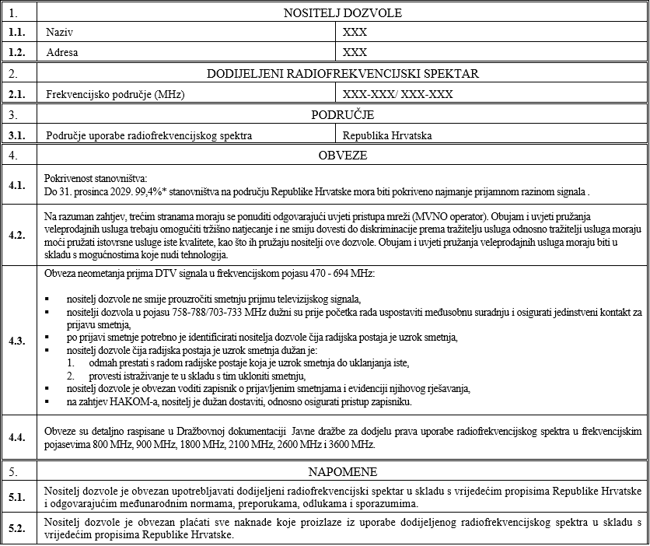
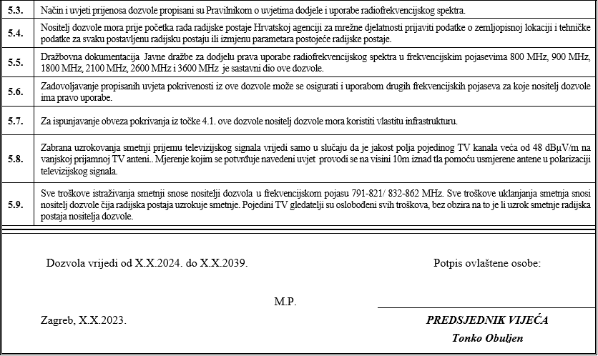

Primjer dozvole za uporabu RF spektra u frekvencijskom pojasu 3600 MHz na regionalnoj (županijskoj) razini
DOZVOLA ZA UPORABU RADIOFREKVENCIJSKOG SPEKTRA

RFP – 04/23

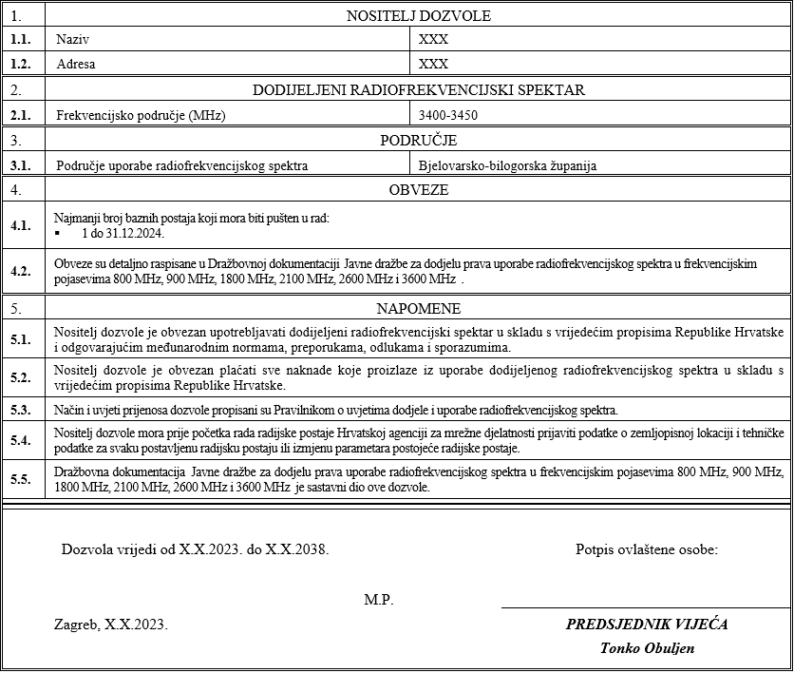

Pojmovnik
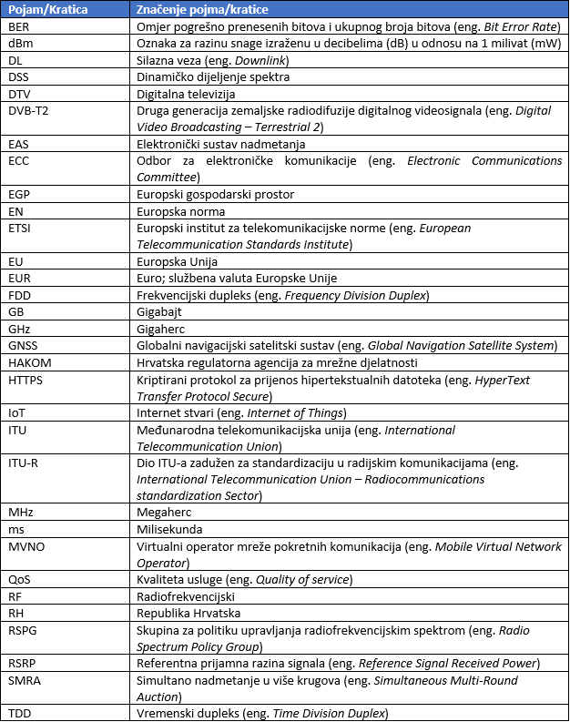
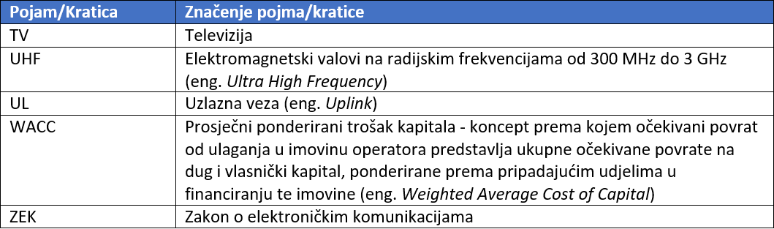

Za svaki frekvencijski pojas definirana je jedna kategorija frekvencijskih blokova.
Višom silom smatraju se okolnosti propisane Zakonom o obveznim odnosima (NN br. 35/05, 41/08, 125/11, 78/15, 29/18 i 126/21)
Tablica namjene radiofrekvencijskog spektra sastavni je dio Pravilnika o namjeni radiofrekvencijskog spektra (NN br. 107/13., 94/15., 32/17., 19/20., 121/20. i 40/22.)

